BỘ GIAO THÔNG VẬN TẢI  ------- | CỘNG HÒA XÃ HỘI CHỦ NGHĨA VIỆT NAM  Độc lập - Tự do - Hạnh phúc  ---------------
Số: 50/2024/TT-BGTVT | Hà Nội, ngày 15 tháng 11 năm 2024

THÔNG TƯ
BAN HÀNH QUY CHUẨN KỸ THUẬT QUỐC GIA VỀ CƠ SỞ VẬT CHẤT KỸ THUẬT VÀ VỊ TRÍ CƠ SỞ ĐĂNG KIỂM XE CƠ GIỚI, CƠ SỞ KIỂM ĐỊNH KHÍ THẢI XE MÔ TÔ, XE GẮN MÁY VÀ QUY CHUẨN KỸ THUẬT QUỐC GIA VỀ CƠ SỞ BẢO HÀNH, BẢO DƯỠNG XE CƠ GIỚI
Căn cứ Luật Tiêu chuẩn và Quy chuẩn kỹ thuật ngày 29 tháng 6 năm 2006;
Căn cứ Luật Trật tự, an toàn giao thông đường bộ ngày 27 tháng 6 năm 2024;
Căn cứ Nghị định số 127/2007/NĐ-CP ngày 01 tháng 08 năm 2007 và Nghị định số 78/2018/NĐ-CP ngày 16 tháng 05 năm 2018 sửa đổi, bổ sung một số điều của nghị định số 127/2007NĐ-CP quy định chi tiết thi hành một số điều luật tiêu chuẩn và quy chuẩn kỹ thuật;
Căn cứ Nghị định số 56/2022/NĐ-CP ngày 24 tháng 08 năm 2022 của Chính phủ quy định chức năng, nhiệm vụ, quyền hạn và cơ cấu tổ chức của Bộ Giao thông vận tải;
Theo đề nghị của Cục trưởng Cục Đăng kiểm Việt Nam và Vụ trưởng Vụ Khoa học - Công nghệ và Môi trường;
Bộ trưởng Bộ Giao thông vận tải ban hành Quy chuẩn kỹ thuật quốc gia về cơ sở vật chất kỹ thuật và vị trí cơ sở đăng kiểm xe cơ giới, cơ sở kiểm định khí thải xe mô tô, xe gắn máy và Quy chuẩn kỹ thuật quốc gia về cơ sở bảo hành, bảo dưỡng xe cơ giới.
Điều 1. Ban hành kèm theo Thông tư này:
1. Quy chuẩn kỹ thuật quốc gia về cơ sở vật chất kỹ thuật và vị trí cơ sở đăng kiểm xe cơ giới, cơ sở kiểm định khí thải xe mô tô, xe gắn máy.
Mã số: QCVN 103:2024/BGTVT.
2. Quy chuẩn kỹ thuật quốc gia về cơ sở bảo hành, bảo dưỡng xe cơ giới.
Mã số: QCVN 121:2025/BGTVT.
Điều 2.
1. Thông tư này có hiệu lực thi hành kể từ ngày 01 tháng 01 năm 2025.
2. Bãi bỏ Thông tư số 30/2019/TT-BGTVT ngày 28 tháng 8 năm 2019 của Bộ trưởng Bộ Giao thông vận tải về việc ban hành Quy chuẩn kỹ thuật quốc gia về đơn vị đăng kiểm xe cơ giới QCVN 103:2019/BGTVT.

Nơi nhận:  - Bộ trưởng (để b/c);  - Các Thứ trưởng Bộ GTVT;  - Văn phòng Chính phủ;  - Các Bộ, Cơ quan ngang Bộ, Cơ quan thuộc Chính phủ;  - UBND các tỉnh, thành phố trực thuộc TW;  - Cục KSTTHC ( Văn phòng Chính phủ);  - Cục Kiểm tra văn bản QPPL (Bộ Tư pháp);  - Công báo;  - Cổng TTĐT Chính phủ;  - Cổng TTĐT Bộ GTVT;  - Báo Giao thông, Tạp chí GTVT;  - Lưu: VT, KHCN&MT. | KT. BỘ TRƯỞNG  THỨ TRƯỞNG  Nguyễn Duy Lâm

QCVN 103:2024/BGTVT
QUY CHUẨN KỸ THUẬT QUỐC GIA VỀ CƠ SỞ VẬT CHẤT KỸ THUẬT VÀ VỊ TRÍ CƠ SỞ ĐĂNG KIỂM XE CƠ GIỚI, CƠ SỞ KIỂM ĐỊNH KHÍ THẢI XE MÔ TÔ, XE GẮN MÁY
National technical regulations on Technical facilities and location of Vehicle Inspection Station, motorcycles and mopeds Emission Inspection Stations

Lời nói đầu
QCVN 103:2024/BGTVT do Cục Đăng kiểm Việt Nam biên soạn, Vụ Khoa học Công nghệ và Môi trường trình duyệt, Bộ Khoa học và Công nghệ thẩm định, Bộ trưởng Bộ Giao thông vận tải ban hành kèm theo Thông tư số 50/2024/TT-BGTVT ngày 15 tháng 11 năm 2024
QCVN 103:2024/BGTVT thay thế cho QCVN 103:2019/BGTVT được ban hành bởi Thông tư số 30/2019/TT-BGTVT ngày 28 tháng 8 năm 2019 của Bộ trưởng Bộ Giao thông vận tải.

QUY CHUẨN KỸ THUẬT QUỐC GIA VỀ CƠ SỞ VẬT CHẤT KỸ THUẬT VÀ VỊ TRÍ CƠ SỞ ĐĂNG KIỂM XE CƠ GIỚI, CƠ SỞ KIỂM ĐỊNH KHÍ THẢI XE MÔ TÔ, XE GẮN MÁY
National technical regulations on Technical facilities and location of Vehicle Inspection Station, motorcycles and mopeds Emission Inspection Stations
I. QUY ĐỊNH CHUNG
1.1. Phạm vi điều chỉnh
Quy chuẩn này quy định yêu cầu kỹ thuật về cơ sở vật chất và vị trí của cơ sở đăng kiểm xe cơ giới, cơ sở kiểm định khí thải xe mô tô, xe gắn máy.
1.2. Đối tượng áp dụng
Quy chuẩn này áp dụng đối với tổ chức, cá nhân có liên quan đến yêu cầu kỹ thuật về cơ sở vật chất và vị trí của cơ sở đăng kiểm xe cơ giới, cơ sở kiểm định khí thải xe mô tô, xe gắn máy.
Quy chuẩn này không áp dụng đối với cơ sở đăng kiểm xe cơ giới, cơ sở kiểm định khí thải xe mô tô, xe gắn máy sử dụng vào mục đích quốc phòng, an ninh.
2. QUY ĐỊNH VỀ CƠ SỞ VẬT CHẤT KỸ THUẬT VÀ VỊ TRÍ CƠ SỞ ĐĂNG KIỂM XE CƠ GIỚI
2.1. Yêu cầu chung
2.1.1. Cơ sở vật chất kỹ thuật của cơ sở đăng kiểm bao gồm: mặt bằng; khu vực xe chờ; đường nội bộ; xưởng kiểm định; nhà văn phòng; dây chuyền kiểm định; vị trí kiểm tra; thiết bị, dụng cụ kiểm tra; thiết bị, dụng cụ hỗ trợ kiểm tra; hệ thống thông tin quản lý kiểm định; thông tin niêm yết và các hệ thống, thiết bị hỗ trợ việc kiểm định xe cơ giới.
2.1.2. Có khu vực dành cho xe chờ vào kiểm định và xe chờ cấp kết quả kiểm định. Các khu vực này không được sử dụng chung với khu vực kiểm tra.
2.1.3. Hệ thống đường nội bộ cho xe cơ giới và khu vực đỗ xe được phủ bê tông nhựa hoặc bê tông xi măng; chiều rộng mặt đường (phần vật liệu phủ) không nhỏ hơn 3,0 mét.
2.1.4. Có trang bị các hệ thống, thiết bị hỗ trợ, bao gồm:
2.1.4.1. Hệ thống âm thanh để thông báo cho chủ xe;
2.1.4.2. Màn hình hiển thị có kích thước tối thiểu 32 inch tại phòng chờ khách hàng để công khai quá trình hoạt động kiểm định ở các vị trí kiểm tra;
2.1.4.3. Hệ thống camera, máy ảnh chụp ảnh xe cơ giới vào kiểm định có hiển thị thời gian chụp trên ảnh và có độ phân giải từ 1280x720 pixels trở lên;
2.1.4.4. Thiết bị thông gió cưỡng bức ở vị trí kiểm tra khí thải nếu vị trí kiểm tra khí thải ở trong nhà xưởng.
2.1.5. Các thiết bị kiểm tra tối thiểu gồm:
2.1.5.1. Thiết bị kiểm tra phanh;
2.1.5.2. Thiết bị đo độ trượt ngang của bánh xe;
2.1.5.3. Thiết bị phân tích khí thải (phương tiện đo nồng độ các khí trong khí thải);
2.1.5.4. Thiết bị đo độ khói;
2.1.5.5. Thiết bị đo âm lượng (phương tiện đo độ ồn);
2.1.5.6. Thiết bị kiểm tra đèn chiếu sáng phía trước;
2.1.5.7. Thiết bị nêu tại điểm 2.1.5.3 không áp dụng với cơ sở đăng kiểm chỉ kiểm định xe trang bị động cơ cháy do nén (diessel) và xe điện;
2.1.5.8. Thiết bị nêu tại điểm 2.1.5.4 không áp dụng với cơ sở đăng kiểm chỉ kiểm định xe trang bị động cơ cháy cưỡng bức và xe điện;
2.1.5.9. Thiết bị nêu tại điểm 2.1.5.3, điểm 2.1.5.4, điểm 2.1.5.5 và điểm 2.1.5.6 có thể dùng chung cho các dây chuyền kiểm định;
2.1.5.10. Trường hợp thiết bị kiểm tra đèn chiếu sáng phía trước dùng chung giữa các dây chuyền kiểm định thì phải được lắp đặt trên cùng một đường ray.
2.1.6. Các thiết bị hỗ trợ kiểm tra tối thiểu gồm:
2.1.6.1. Thiết bị hỗ trợ kiểm tra gầm;
2.1.6.2. Kích nâng;
2.1.6.3. Thiết bị nâng (cầu nâng) xe cơ giới hoặc hầm kiểm tra;
2.1.6.4. Trường hợp sử dụng cầu nâng thay thế hầm kiểm tra thì không cần trang bị thiết bị tại điểm 2.1.6.1.
2.1.7. Các dụng cụ kiểm tra tối thiểu gồm:
2.1.7.1. Thước đo chiều dài (thước cuộn);
2.1.7.2. Búa kiểm tra;
2.1.7.3. Dụng cụ kiểm tra áp suất lốp;
2.1.7.4. Đèn soi kiểm tra cầm tay;
2.1.7.5. Các dụng cụ kiểm tra nêu tại điểm 2.1.7 được dùng chung cho các dây chuyền kiểm định.
2.1.8. Các dụng cụ hỗ trợ kiểm tra tối thiểu gồm:
2.1.8.1. Gương hoặc camera quan sát hỗ trợ kiểm tra đèn tín hiệu;
2.1.8.2. Cục chèn bánh xe;
2.1.8.3. Thanh, đòn hỗ trợ kiểm tra bánh xe;
2.1.8.4. Các dụng cụ nêu tại điểm 2.1.8 được dùng chung cho các dây chuyền kiểm định.
2.1.9. Thiết bị, dụng cụ để thực hiện kiểm định ngoài cơ sở đăng kiểm gồm:
2.1.9.1. Thiết bị kiểm tra quy định tại điểm 2.1.5 (trừ điểm 2.1.5.1 và điểm 2.1.5.2);
2.1.9.2. Kích nâng di động;
2.1.9.3. Dụng cụ kiểm tra quy định tại điểm 2.1.7 và dụng cụ hỗ trợ kiểm tra quy định điểm 2.1.8 (trừ điểm 2.1.8.1);
2.1.9.4. Dụng cụ đo tốc độ (để phục vụ cho việc kiểm tra hiệu quả phanh ở trên đường).
2.1.10. Thiết bị kiểm tra được bố trí trong một hoặc nhiều xưởng kiểm định; riêng thiết bị phân tích khí thải và thiết bị đo độ khói có thể bố trí ngoài xưởng kiểm định.
2.1.11. Tài liệu của thiết bị kiểm tra
2.1.11.1. Đối với các thiết bị kiểm tra chưa qua sử dụng:
2.1.11.1.1. Chứng nhận xuất xứ (Certificate of Origin - C/O) - không áp dụng với thiết bị được sản xuất trong nước; Chứng nhận chất lượng của nhà sản xuất thiết bị (Certificate of Quality - C/Q);
2.1.11.1.2. Tài liệu hướng dẫn sử dụng (bản giấy hoặc bản điện tử) bằng tiếng Việt trong đó có thể hiện thông số kỹ thuật và hướng dẫn sử dụng các tính năng của thiết bị; tài liệu chứng minh thiết bị kiểm tra phải thỏa mãn tối thiểu một trong các tiêu chuẩn tương ứng như: ISO, OIML, IEC, TCVN và đảm bảo các yêu cầu kỹ thuật đo lường theo văn bản kỹ thuật đo lường Việt Nam (ĐLVN).
2.1.11.2. Đối với các thiết bị kiểm tra đã qua sử dụng: tài liệu hướng dẫn sử dụng (bản giấy hoặc bản điện tử) bằng tiếng Việt trong đó có thể hiện thông số kỹ thuật và hướng dẫn sử dụng các tính năng của thiết bị.
2.1.12. Các thiết bị kiểm tra gồm: thiết bị kiểm tra phanh, thiết bị đo độ trượt ngang của bánh xe, thiết bị đo độ khói phải được trang bị kèm theo bộ dụng cụ kiểm tra, đánh giá độ chính xác phù hợp với kiểu loại thiết bị theo quy định của nhà sản xuất.
2.1.13. Sai số cho phép đối với các kích thước của thiết bị, kích thước lắp đặt thiết bị, dải đo, độ chính xác được xác định theo công bố của nhà sản xuất thiết bị nhưng không vượt quá giá trị giới hạn cho phép tương ứng quy định tại điểm 2.4.2 của Quy chuẩn này.
2.1.14. Mỗi cơ sở đăng kiểm có ít nhất một thiết bị kiểm tra phanh có chức năng kiểm tra thực tế được loại xe có kiểu dẫn động bốn bánh toàn thời gian (AWD) hoạt động ở chế độ bốn bánh toàn thời gian.
2.1.15. Trường hợp cơ sở đăng kiểm xe cơ giới được bố trí chung với bến xe, trạm dừng nghỉ thì khu vực xe chờ, đường nội bộ và nhà văn phòng có thể dùng chung với bến xe, trạm dừng nghỉ.
2.2. Xưởng kiểm định, vị trí kiểm tra
2.2.1. Xưởng kiểm định
2.2.1.1. Đối với xưởng kiểm định chỉ có một dây chuyền kiểm định loại I: kích thước thông xe tối thiểu (dài x rộng x cao) là 30 x 4 x 3,5 (m).
2.2.1.2. Đối với xưởng kiểm định chỉ có một dây chuyền kiểm định loại II: kích thước thông xe tối thiểu (dài x rộng x cao) là 36 x 5 x 4,5 (m).
2.2.1.3. Đối với xưởng kiểm định có bố trí nhiều dây chuyền kiểm định, kích thước thông xe tối thiểu phải đảm bảo:
2.2.1.3.1. Khoảng cách giữa tâm hai dây chuyền kiểm định cạnh nhau không nhỏ hơn 4 m;
2.2.1.3.2. Khoảng cách từ tâm các dây chuyền ngoài cùng đến mặt trong tường bao gần nhất (hoặc tới mép gần nhất công trình cố định) của xưởng kiểm định không nhỏ hơn 2,0 m;
2.2.1.3.3. Chiều dài, chiều cao của kích thước thông xe tối thiểu với từng loại dây chuyền phải đáp ứng quy định tương ứng tại điểm 2.2.1.1 và điểm 2.2.1.2.
2.2.1.4. Trong không gian giới hạn bởi kích thước thông xe tối thiểu nêu tại điểm 2.2.1.1, điểm 2.2.1.2 và điểm 2.2.1.3 không được bố trí vật cản hoặc công trình cố định ảnh hưởng tới sự di chuyển của phương tiện và thao tác của đăng kiểm viên trong quá trình kiểm định.
2.2.1.5. Đối với trường hợp dây chuyền kiểm định bố trí tại nhiều xưởng kiểm định thì tổng chiều dài tối thiểu các xưởng kiểm định phải bằng chiều dài tương ứng với loại dây chuyền quy định tại điểm 2.2.1.1 và điểm 2.2.1.2.
2.2.1.6. Nhà xưởng kiểm định được xây dựng đảm bảo kết cấu chắc chắn, có mái che, đảm bảo thông gió, chiếu sáng và không bị hắt nước vào thiết bị khi trời mưa. Có sơn sọc màu vàng-đen được sơn theo quy cách bề rộng 10 cm, nghiêng 45 độ để cảnh báo tại nơi lắp đặt của các thiết bị kiểm tra (thiết bị kiểm tra phanh, thiết bị đo độ trượt ngang, hầm kiểm tra, thiết bị hỗ trợ kiểm tra gầm). Các vị trí kiểm tra phải được đánh dấu bằng việc sơn đường viền màu vàng trên sàn nhà xưởng với chiều rộng đường viền là 10 cm.
2.2.2. Yêu cầu về các vị trí kiểm tra
2.2.2.1. Vị trí kiểm tra đèn chiếu sáng phía trước
2.2.2.1.1. Đối với dây chuyền kiểm định loại I

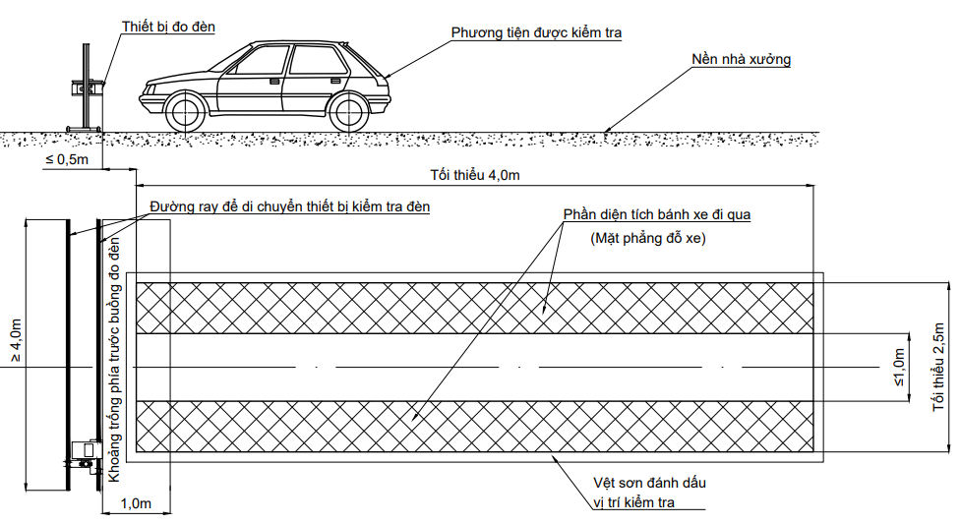
Hình 1. Vị trí kiểm tra đèn chiếu sáng phía trước đối với dây chuyền kiểm định loại I
2.2.2.1.1.1. Vị trí kiểm tra đèn chiếu sáng phía trước được đánh dấu trên sàn với kích thước chiều dài tối thiểu 4,0 m, chiều rộng tối thiểu 2,5 m. Vị trí này có thể nằm chồng lên vị trí kiểm tra khác; được xây dựng có độ phẳng (mặt phẳng đỗ xe hay còn gọi là phần diện tích bánh xe đi qua) không vượt quá ± 6 mm. Các thiết bị được lắp đặt trong vị trí này phải đáp ứng yêu cầu về độ phẳng không vượt quá ± 6 mm (không kể khe hở làm việc của thiết bị hỗ trợ kiểm tra gầm);
2.2.2.1.1.2. Đường ray để di chuyển thiết bị kiểm tra đèn chiếu sáng phía trước phải thẳng, có độ dài tối thiểu 4,0 m, được lắp đặt chắc chắn và song song với mặt phẳng đỗ xe đồng thời không bị xê dịch trong suốt hành trình di chuyển của thiết bị kiểm tra đèn chiếu sáng phía trước theo chiều dài đường ray;
2.2.2.1.1.3. Trong không gian tương ứng với khoảng cách tối thiểu 1,0 m phía trước thiết bị kiểm tra đèn chiếu sáng phía trước không được có các vật cản ảnh hưởng đến quá trình kiểm tra đèn chiếu sáng phía trước (Hình 1).
2.2.2.1.2. Đối với dây chuyền kiểm định loại II
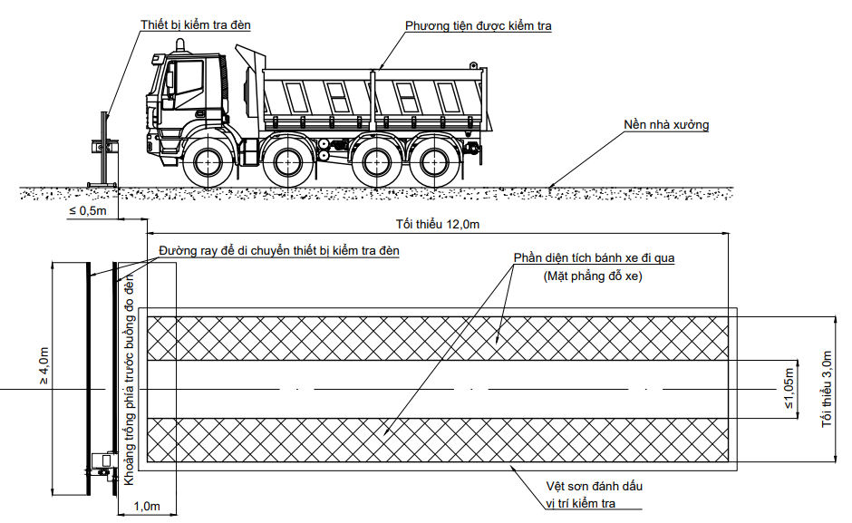
Hình 2. Vị trí kiểm tra đèn chiếu sáng phía trước đối với dây chuyền kiểm định loại II
2.2.2.1.2.1. Vị trí kiểm tra đèn chiếu sáng phía trước được đánh dấu trên sàn với kích thước chiều dài tối thiểu 12,0 m, chiều rộng tối thiểu 3,0 m. Vị trí này có thể nằm chồng lên vị trí kiểm tra khác; được xây dựng có độ phẳng (mặt phẳng đỗ xe hay còn gọi là phần diện tích bánh xe đi qua) không vượt quá ± 6 mm. Các thiết bị được lắp đặt trong vị trí này phải đáp ứng yêu cầu về độ phẳng không vượt quá ± 6 mm (không kể khe hở làm việc của thiết bị hỗ trợ kiểm tra gầm);
2.2.2.1.2.2. Đường ray để di chuyển thiết bị kiểm tra đèn chiếu sáng phía trước phải thẳng, có độ dài tối thiểu 4,0 m, được lắp đặt chắc chắn và song song với mặt phẳng đỗ xe đồng thời không bị xê dịch trong suốt hành trình di chuyển của thiết bị kiểm tra đèn chiếu sáng phía trước theo chiều dài đường ray;
2.2.2.1.2.3. Trong không gian tương ứng với khoảng cách tối thiểu 1,0 m phía trước thiết bị kiểm tra đèn chiếu sáng phía trước không được có các vật cản ảnh hưởng đến quá trình kiểm tra đèn chiếu sáng phía trước (Hình 2).
2.2.2.2. Vị trí kiểm tra phanh
2.2.2.2.1. Đối với dây chuyền kiểm định loại I

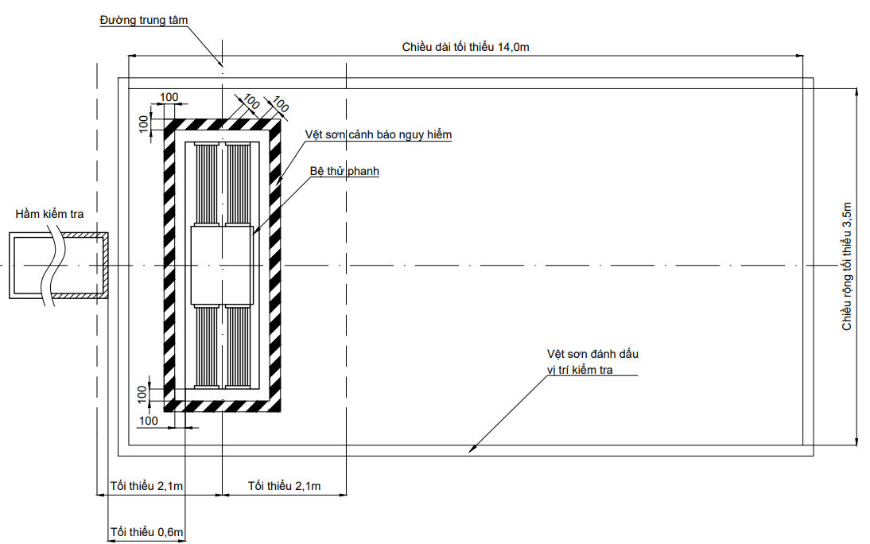
Hình 3. Vị trí kiểm tra phanh đối với dây chuyền kiểm định loại I
2.2.2.2.1.1. Vị trí kiểm tra phanh được đánh dấu trên sàn với kích thước chiều dài tối thiểu 14,0 m, chiều rộng tối thiểu 3,5 m. Thiết bị kiểm tra phanh phải được lắp đặt ở vị trí trung tâm theo chiều dọc của vị trí kiểm tra;
2.2.2.2.1.2. Ở khoảng cách tối thiểu 2,1 m phía trước và phía sau của đường trung tâm bệ thử phanh phải được xây dựng có độ bằng phẳng không vượt quá ± 6 mm;
2.2.2.2.1.3. Một phần của vị trí kiểm tra phanh có thể nằm bên ngoài xưởng kiểm định nhưng phải đảm bảo bệ thử phanh nằm trong nhà xưởng và không bị hắt nước khi trời mưa;
2.2.2.2.1.4. Thiết bị kiểm tra phanh có thể lắp đặt tại khu vực hầm kiểm tra nhưng không được ảnh hưởng đến việc kiểm tra đèn chiếu sáng phía trước;
2.2.2.2.1.5. Trường hợp lắp đặt bệ thử phanh ngoài hầm kiểm tra thì bất kỳ điểm nào của bệ thử phanh con lăn phải cách đầu hầm kiểm tra tối thiểu 0,6 m;
2.2.2.2.1.6. Màn hình hiển thị thông tin điều khiển và giá trị kiểm tra được đặt ở vị trí dễ quan sát bằng mắt thường của người kiểm tra.
2.2.2.2.2. Đối với dây chuyền kiểm định loại II
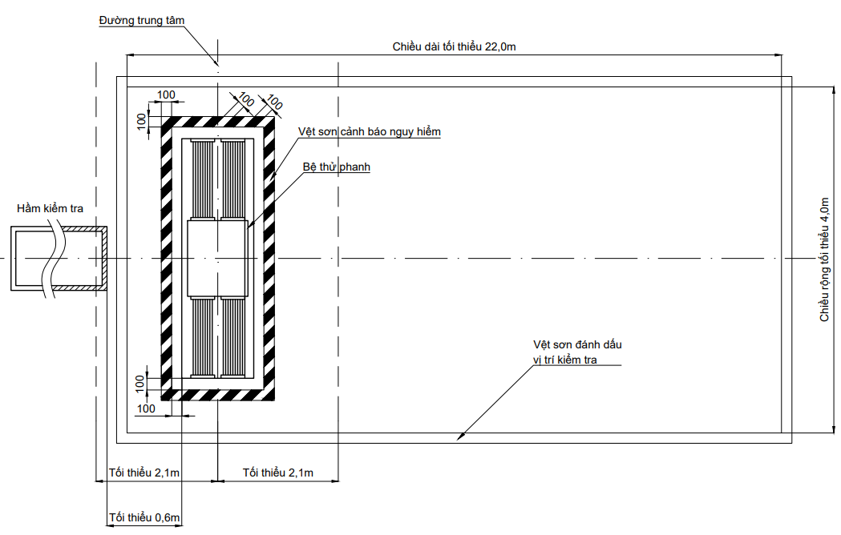
Hình 4. Vị trí kiểm tra phanh đối với dây chuyền kiểm định loại II
2.2.2.2.2.1. Vị trí kiểm tra phanh được đánh dấu trên sàn với kích thước chiều dài tối thiểu 22,0 m, chiều rộng tối thiểu 4,0 m. Thiết bị kiểm tra phanh phải được lắp đặt ở vị trí trung tâm theo chiều dọc của vị trí kiểm tra;
2.2.2.2.2.2. Ở khoảng cách tối thiểu 2,1 m phía trước và phía sau của đường trung tâm bệ thử phanh phải được xây dựng có độ bằng phẳng không vượt quá ± 6 mm;
2.2.2.2.2.3. Một phần của vị trí kiểm tra phanh có thể nằm bên ngoài xưởng kiểm định nhưng phải đảm bảo bệ thử phanh nằm trong nhà xưởng và không bị hắt nước khi trời mưa;
2.2.2.2.2.4. Thiết bị kiểm tra phanh có thể lắp đặt tại khu vực hầm kiểm tra nhưng không được ảnh hưởng đến việc kiểm tra đèn chiếu sáng phía trước;
2.2.2.2.2.5. Trường hợp lắp đặt bệ thử phanh ngoài hầm kiểm tra thì bất kỳ điểm nào của bệ thử phanh con lăn phải cách đầu hầm kiểm tra tối thiểu 0,6 m;
2.2.2.2.2.6. Màn hình hiển thị thông tin điều khiển và giá trị kiểm tra được đặt ở vị trí dễ quan sát bằng mắt thường của người kiểm tra.
2.2.2.3. Vị trí kiểm tra gầm (hầm kiểm tra)
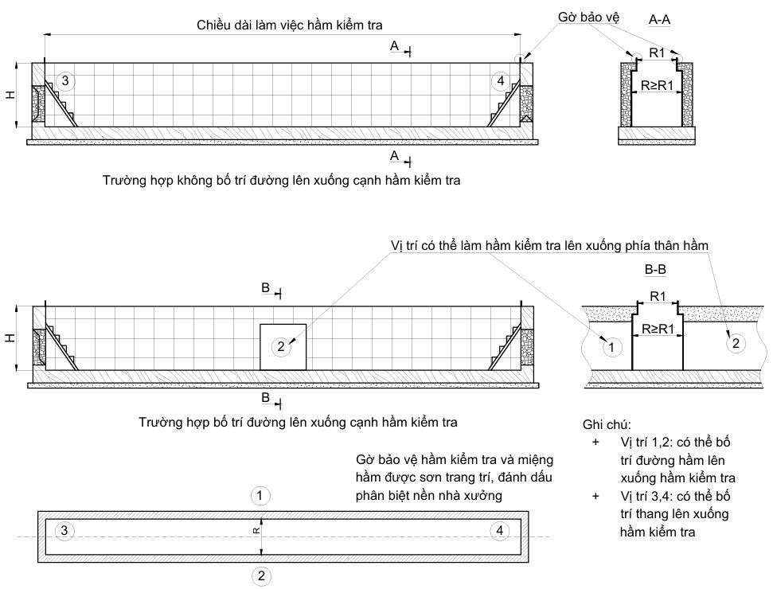
Hình 5. Các phương án bố trí hầm kiểm tra
2.2.2.3.1. Đối với dây chuyền kiểm định loại I
2.2.2.3.1.1. Vị trí kiểm tra gầm được đánh dấu trên sàn;
2.2.2.3.1.2. Chiều dài làm việc (L) hầm kiểm tra tối thiểu là 6,0 m;
2.2.2.3.1.3. Chiều rộng (R1) làm việc hai vách của miệng hầm trong suốt chiều dài làm việc tối thiểu là 0,6 m và không quá 1,0 m. Chiều rộng (R) đo được trên hai vách của thân hầm tối thiểu bằng chiều rộng hai vách của miệng hầm;
2.2.2.3.1.4. Độ sâu làm việc (H) đo được trong suốt chiều dài làm việc tính từ điểm cao nhất miệng hầm kiểm tra tới mặt đáy sàn tối thiểu là 1,3 m và không lớn hơn 1,75 m. Có thể sử dụng các miếng kê để đáp ứng yêu cầu về chiều cao này để đảm bảo việc kiểm tra;
2.2.2.3.1.5. Có tối thiểu 2 lối lên xuống và đảm bảo không bị đọng nước;
2.2.2.3.1.6. Có gờ bảo vệ bằng thép có chiều cao tối thiểu 50 mm so với nền sàn nhà xưởng và được sơn cảnh báo nguy hiểm;
2.2.2.3.1.7. Có thiết bị hỗ trợ kiểm tra gầm phải được lắp đặt trong phạm vi chiều dài làm việc của hầm kiểm tra và khoảng cách từ điểm gần nhất của thiết bị hỗ trợ kiểm tra gầm đến mép trong của đầu hầm kiểm tra theo phương dọc tối thiểu 1,5 m. Bề mặt làm việc của thiết bị hỗ trợ kiểm tra gầm phải có độ phẳng trong khoảng ± 6 mm với sàn nhà xưởng tại vị trí lắp đặt;
2.2.2.3.1.8. Kích nâng được lắp đặt trên hầm kiểm tra đảm bảo các phần của kích nâng ở trạng thái chưa làm việc không được nhô cao quá so với gờ bảo vệ; khoảng cách từ điểm gần nhất của bàn nâng của kích nâng (khi kích nâng ở vị trí gần đầu hầm nhất) đến điểm mép trong của đầu hầm kiểm tra tối thiểu 1,5 m;
2.2.2.3.1.9. Kích nâng và thiết bị hỗ trợ kiểm tra gầm được lắp đặt trong không gian tương ứng với chiều dài làm việc của hầm.
2.2.2.3.2. Đối với dây chuyền kiểm định loại II
2.2.2.3.2.1. Vị trí kiểm tra gầm được đánh dấu trên sàn;
2.2.2.3.2.2. Chiều dài làm việc hầm kiểm tra (L) tối thiểu là 12,0 m;
2.2.2.3.2.3. Chiều rộng (R1) làm việc hai vách của miệng hầm trong suốt chiều dài làm việc tối thiểu là 0,7 m và không quá 1,05 m. Chiều rộng (R) đo được trên hai vách của thân hầm tối thiểu bằng chiều rộng hai vách của miệng hầm;
2.2.2.3.2.4. Độ sâu làm việc (H) đo được trong suốt chiều dài làm việc tính từ điểm cao nhất của miệng hầm kiểm tra tới mặt đáy sàn tối thiểu là 1,2 m và không lớn hơn 1,6 m (không tính đến chiều cao gờ bảo vệ). Có thể sử dụng các miếng kê để đáp ứng yêu cầu về chiều cao này để đảm bảo việc kiểm tra;
2.2.2.3.2.5. Có tối thiểu 2 lối lên xuống và đảm bảo không bị đọng nước;
2.2.2.3.2.6. Có gờ bảo vệ bằng thép có chiều cao tối thiểu 50 mm so với nền sàn nhà xưởng và được sơn cảnh báo nguy hiểm;
2.2.2.3.2.7. Có thiết bị hỗ trợ kiểm tra gầm phải được lắp đặt trong phạm vi chiều dài làm việc của hầm kiểm tra và khoảng cách từ điểm gần nhất của thiết bị hỗ trợ kiểm tra gầm đến mép trong của đầu hầm kiểm tra theo phương dọc tối thiểu 1,5 m. Bề mặt làm việc của thiết bị hỗ trợ kiểm tra gầm phải có độ phẳng trong khoảng ± 6 mm với sàn nhà xưởng tại vị trí lắp đặt;
2.2.2.3.2.8. Kích nâng được lắp đặt trên hầm kiểm tra đảm bảo các phần của kích nâng ở trạng thái chưa làm việc không được nhô cao quá so với gờ bảo vệ; khoảng cách từ điểm gần nhất của bàn nâng của kích nâng (khi kích nâng ở vị trí gần đầu hầm nhất) đến điểm mép trong của đầu hầm kiểm tra tối thiểu 1,5 m;
2.2.2.3.2.9. Kích nâng và thiết bị hỗ trợ kiểm tra gầm được lắp đặt trong không gian tương ứng với chiều dài làm việc của hầm.
2.2.2.4. Vị trí kiểm tra độ trượt ngang của bánh xe
2.2.2.4.1. Đối với dây chuyền kiểm định loại I
2.2.2.4.1.1. Vị trí kiểm tra gầm được đánh dấu trên sàn;
2.2.2.4.1.2. Thiết bị đo độ trượt ngang của bánh xe phải được lắp đặt chắc chắn vào sàn nhà xưởng;
2.2.2.4.1.3. Khoảng cách giữa hai điểm gần nhất tính từ thiết bị đo độ trượt ngang của bánh xe tới bệ thử phanh tối thiểu là 0,8 m.
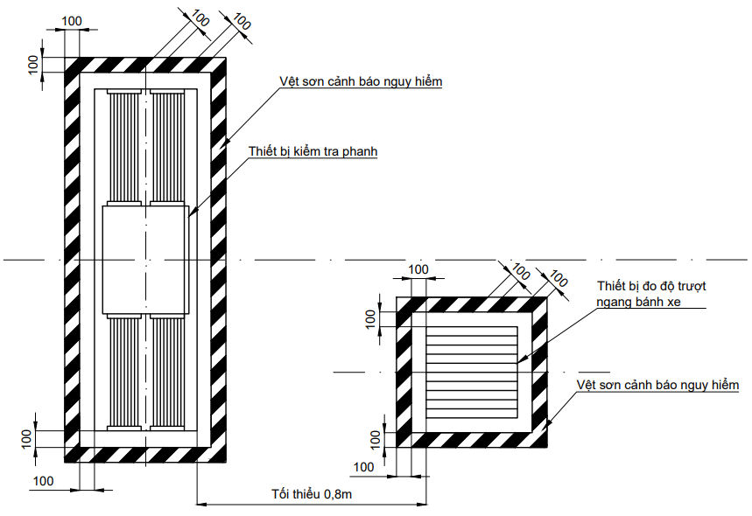
Hình 6. Vị trí lắp đặt thiết bị đo độ trượt ngang của bánh xe đối với dây chuyền kiểm định loại I
2.2.2.4.2. Đối với dây chuyền kiểm định loại II
2.2.2.4.2.1. Vị trí kiểm tra gầm được đánh dấu trên sàn;
2.2.2.4.2.2. Thiết bị đo độ trượt ngang của bánh xe phải được lắp đặt chắc chắn vào sàn nhà xưởng;
2.2.2.4.2.3. Khoảng cách giữa hai điểm gần nhất tính từ thiết bị đo độ trượt ngang của bánh xe tới bệ thử phanh tối thiểu 2,8 m.
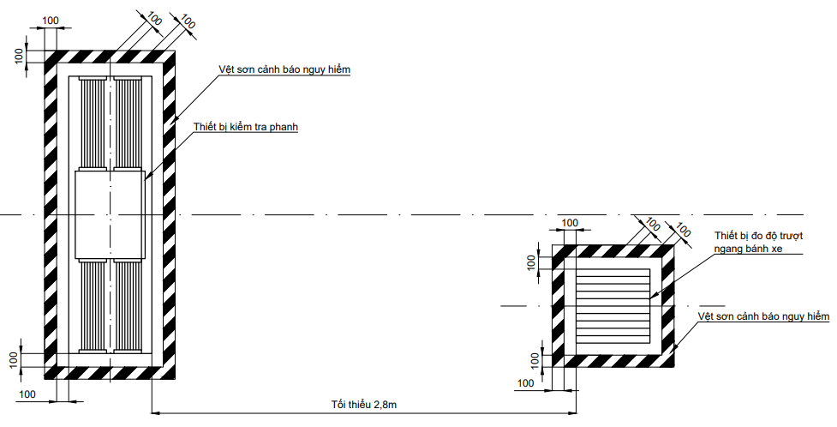
Hình 7. Vị trí lắp đặt thiết bị đo độ trượt ngang của bánh xe đối với dây chuyền kiểm định loại II
2.3. Nhà văn phòng
2.3.1. Nhà văn phòng là nơi để bố trí khu vực tiếp nhận hồ sơ, trả kết quả kiểm định, lưu trữ hồ sơ; phòng chờ; phòng làm việc của nhân viên và các phòng phụ trợ khác; được trang bị các thiết bị văn phòng phục vụ hoạt động kiểm định.
2.3.2. Phòng chờ có bố trí chỗ ngồi cho khách hàng.
2.4. Thiết bị kiểm tra
2.4.1. Yêu cầu về phần mềm điều khiển thiết bị
2.4.1.1. Phần mềm điều khiển thiết bị kết nối được với các thiết bị kiểm tra nêu tại điểm 2.1.5.
2.4.1.2. Các tính năng tối thiểu của phần mềm điều khiển thiết bị:
2.4.1.2.1. Điều khiển các thiết bị hoạt động đúng chức năng theo quy trình kiểm tra; hiển thị các giá trị đo theo thời gian thực, đưa ra chỉ thị để người kiểm tra thực hiện các thao tác; đọc được các kết quả đo tương ứng với từng thiết bị khi kết thúc quá trình kiểm tra và lưu trữ trong cơ sở dữ liệu của phần mềm;
2.4.1.2.2. Kết nối, trao đổi thông tin với phần mềm Quản lý kiểm định về: phương tiện chờ kiểm tra, kết quả kiểm tra (các giá trị đo của thiết bị) của phương tiện đã hoàn thành kiểm tra kèm theo số nhận dạng hoặc số serial của thiết bị, thời gian kiểm tra và ký hiệu của phiên bản phần mềm. Việc kết nối, trao đổi thông tin phải đảm bảo chính xác; dữ liệu kết quả kiểm tra phải được mã hoá;
2.4.1.2.3. Truy xuất dữ liệu để hiển thị và in ra kết quả của các lần kiểm tra được lưu trữ; truy xuất được mã nhận dạng hoặc số serial của thiết bị;
2.4.1.2.4. Dữ liệu của phần mềm điều khiển thiết bị được mã hoá, sao lưu, lưu trữ trong thời gian ít nhất 36 tháng trên máy chủ của đơn vị.
2.4.2. Yêu cầu kỹ thuật đối với các thiết bị
2.4.2.1. Thiết bị phân tích khí thải
2.4.2.1.1. Đo được các thành phần khí thải của động cơ cháy cưỡng bức: CO, CO₂, HC, O₂;
2.4.2.1.2. Hiển thị được giá trị hệ số dư lượng không khí - lamda (λ);
2.4.2.1.3. Ghi nhận được tốc độ và nhiệt độ dầu động cơ trong quá trình kiểm tra;
2.4.2.1.4. Có hệ thống tách nước để chống nước xâm nhập vào buồng kiểm tra;
2.4.2.1.5. Đầu lấy mẫu phải được trang bị kèm theo cơ cấu kẹp chặt vào ống xả, có kích thước phù hợp với yêu cầu đo theo khuyến cáo của nhà sản xuất thiết bị nhưng đầu lấy mẫu phải đưa được vào sâu trong ống xả tối thiểu 300 mm; trường hợp nhà sản xuất trang bị nhiều loại đầu lấy mẫu thì phải sử dụng loại đầu lấy mẫu có kích thước phù hợp;
2.4.2.1.6. Dải đo và độ chính xác theo công bố của nhà sản xuất nhưng không vượt quá giá trị giới hạn trong bảng 1:
Bảng 1: Thông số dải đo, độ chính xác của thiết bị phân tích khí thải
 | CO  (% vol) | CO₂  (% vol) | HC  (ppm) | O₂  (% vol) | Lamda  (λ) | Tốc độ động cơ (v/p) | Nhiệt độ dầu động cơ (ºC)
Dải đo | 0-5 | 0-16 | 0-10.000 | 0-21 | 0,8 - 1,2 | 400 - 7.500 | 0 - 150
Độ chính xác | ± 0,03 hoặc ±5% tương đối (lấy giá trị lớn hơn) | ± 0,5 hoặc ±5% tương đối (lấy giá trị lớn hơn) | ± 10 hoặc ±5% tương đối (lấy giá trị lớn hơn) | ± 0, 1 hoặc ±5% tương đối (lấy giá trị lớn hơn) | Không quy định | Không quy định | Không quy định
2.4.2.1.7. Thiết bị có khả năng hiển thị và lưu trữ kết quả đo bằng giá trị nồng độ các thành phần khí thải, hệ số lamda, giá trị tốc độ và nhiệt độ dầu động cơ ở chế độ tốc độ không tải và chế độ tốc độ không tải có tăng tốc;
2.4.2.1.8. Trong quá trình hoạt động, thiết bị phân tích khí thải phải đáp ứng các yêu cầu sau:
2.4.2.1.8.1. Đầu lấy mẫu phải nguyên vẹn, không móp méo, rò rỉ, không bị tắc;
2.4.2.1.8.2. Màn hình hiển thị rõ và đầy đủ các thông tin;
2.4.2.1.8.3. Cảm biến tốc độ quay trục khuỷu động cơ lấy được tín hiệu và biến thiên theo tốc độ quay thực tế của trục khuỷu động cơ;
2.4.2.1.8.4. Cảm biến nhiệt độ dầu động cơ nhận được tín hiệu khi tiếp xúc với nguồn nhiệt;
2.4.2.1.8.5. Phần mềm của thiết bị điều khiển thiết bị hoạt động đúng chức năng;
2.4.2.1.8.6. Máy tính hoạt động bình thường và kết nối được với mạng nội bộ và truyền được số liệu;
2.4.2.1.8.7. Khi ở trạng thái sẵn sàng làm việc thì các chỉ số HC, CO và hệ số lamda (λ) không hiển thị hoặc hiển thị giá trị trong sai số cho phép của nhà sản xuất.
2.4.2.2. Thiết bị đo độ khói
2.4.2.2.1. Đo được độ khói (%HSU) hoặc hệ số hấp thụ ánh sáng (m⁻¹) của khí thải động cơ cháy do nén;
2.4.2.2.2. Ghi nhận được tốc độ nhỏ nhất, lớn nhất của động cơ, thời gian gia tốc và nhiệt độ dầu động cơ ở mỗi chu trình đo;
2.4.2.2.3. Đo được các thông số ở chế độ gia tốc tự do;
2.4.2.2.4. Đầu lấy mẫu phải được trang bị kèm theo cơ cấu kẹp chặt vào ống xả, có kích thước phù hợp với yêu cầu đo theo khuyến cáo của nhà sản xuất thiết bị nhưng đầu lấy mẫu phải đưa được vào sâu trong ống xả tối thiểu 50 mm; trường hợp nhà sản xuất trang bị nhiều loại đầu lấy mẫu thì phải sử dụng loại đầu lấy mẫu có kích thước phù hợp;
2.4.2.2.5. Dải đo và độ chính xác theo công bố của nhà sản xuất nhưng không vượt quá giá trị giới hạn trong bảng 2:
Bảng 2: Thông số dải đo, độ chính xác của thiết bị đo độ khói
 | Độ khói (%HSU) | Hệ số hấp thụ ánh sáng (m⁻¹) | Tốc độ động cơ (v/p) | Nhiệt độ dầu động cơ (ºC)
Dải đo | 0 - 99 | 0 - 9,99 | 400 - 7.500 | 0 -150
Độ chính xác | ± 2,0 | ± 0,3 | Không quy định | Không quy định
2.4.2.2.6. Xử lý, hiển thị và lưu trữ kết quả:
2.4.2.2.6.1. Thiết bị có khả năng hiển thị và lưu trữ kết quả đo bằng số các giá trị độ khói và hệ số hấp thụ ánh sáng, tốc độ nhỏ nhất, lớn nhất của động cơ, thời gian tăng tốc và nhiệt độ dầu động cơ ở mỗi chu trình đo;
2.4.2.2.6.2. Ghi nhận kết quả đo độ khói hoặc hệ số hấp thụ ánh sáng trung bình và chiều rộng dải đo của 3 chu trình đo sau cùng.
2.4.2.2.7. Trong quá trình hoạt động, thiết bị đo độ khói phải đáp ứng các yêu cầu sau:
2.4.2.2.7.1. Đầu lấy mẫu phải nguyên vẹn, không móp méo, không thủng lỗ, không bị tắc;
2.4.2.2.7.2. Cảm biến tốc độ quay trục khuỷu động cơ lấy được tín hiệu và biến thiên theo tốc độ quay thực tế của trục khuỷu động cơ;
2.4.2.2.7.3. Cảm biến nhiệt độ dầu động cơ nhận được tín hiệu khi tiếp xúc với nguồn nhiệt;
2.4.2.2.7.4. Có chống nhiễu (tiếp đất) cho hệ thống tín hiệu thiết bị kiểm tra;
2.4.2.2.7.5. Màn hình máy tính hiển thị rõ và đầy đủ các thông tin kiểm tra;
2.4.2.2.7.6. Phần mềm của thiết bị điều khiển thiết bị hoạt động đúng chức năng;
2.4.2.2.7.7. Máy tính hoạt động bình thường và kết nối được với mạng nội bộ và truyền được số liệu;
2.4.2.2.7.8. Khi ở trạng thái sẵn sàng làm việc, giá trị độ khói hoặc hệ số hấp thụ ánh sáng không hiển thị hoặc hiển thị giá trị trong sai số cho phép của nhà sản xuất.
2.4.2.3. Thiết bị kiểm tra phanh
2.4.2.3.1. Là thiết bị kiểm tra phanh kiểu con lăn có chức năng kiểm tra lực phanh trên mỗi trục bánh xe;
2.4.2.3.2. Khả năng chịu tải trọng trục tối đa theo công bố của nhà sản xuất thiết bị không nhỏ hơn 2.000 kg đối với dây chuyền kiểm định loại I và không nhỏ hơn 13.000 kg đối với dây chuyền kiểm định loại II;
2.4.2.3.3. Kích thước lắp đặt đảm bảo điều kiện tại bảng 3:
Bảng 3: Thông số kích thước lắp đặt của thiết bị kiểm tra phanh
Thông số | Đơn vị | Yêu cầu
Khoảng cách giữa mép trong của 2 con lăn (tính đến bề mặt làm việc) | mm | ≤ 850 (đối với dây chuyền kiểm định loại I)
Khoảng cách giữa mép ngoài của 2 con lăn (tính đến bề mặt làm việc) | mm | ≥ 2750 (đối với dây chuyền kiểm định loại II)
2.4.2.3.4. Tự động dừng khi có hiện tượng trượt giữa bánh xe và con lăn trong quá trình kiểm tra;
2.4.2.3.5. Hiển thị và ghi nhận giá trị lực phanh tại từng thời điểm ở từng bánh xe trên mỗi trục;
2.4.2.3.6. Kiểm tra được hệ thống phanh đỗ và hệ thống phanh chính và có tính năng rà ô van;
2.4.2.3.7. Hệ số bám tối thiểu của con lăn (µ):
2.4.2.3.7.1. Đối với thiết bị chưa qua sử dụng, µ được ghi nhận theo công bố của nhà sản xuất thiết bị nhưng không thấp hơn 0,5;
2.4.2.3.7.2. Đối với thiết bị đã qua sử dụng, µ có giá trị tối thiểu là 0,5 trong điều kiện làm việc với bề mặt tiếp xúc giữa lốp xe và con lăn là khô và lốp xe ở trạng thái hoạt động bình thường, được xác định theo công thức sau:
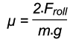
Trong đó:
F_{roll} - là lực phanh một bên đo được trên thiết bị kiểm tra phanh;
m - là khối lượng của trục xe hiển thị trên thiết bị kiểm tra phanh (kg);
g - là gia tốc trọng trường (m/s²).
2.4.2.3.7.3. Phương tiện dùng để kiểm tra µ phải phù hợp với loại dây chuyền, trường hợp thiết bị đáp ứng quy định kiểm tra với cả 2 loại dây chuyền thì sử dụng phương tiện tương ứng với dây chuyền loại II để kiểm tra.
2.4.2.3.8. Chiều dài con lăn và đường kính con lăn đáp ứng yêu cầu tại bảng 4:
Bảng 4: Thông số con lăn của thiết bị kiểm tra phanh
Thông số | Đơn vị | Yêu cầu tối thiểu
Chiều dài con lăn (tính đến bề mặt làm việc) | mm | 650 (đối với dây chuyền kiểm định loại I)
 |  | 900 (đối với dây chuyền kiểm định loại II)
Đường kính con lăn(*) (tính đến bề mặt làm việc) | mm | 150 (đối với dây chuyền kiểm định loại I)
 |  | 200 (đối với dây chuyền kiểm định loại II)
^{(*)} Chỉ áp dụng với thiết bị chưa qua sử dụng;
2.4.2.3.9. Số lượng cảm biến khối lượng không nhỏ hơn 4 đối với dây chuyền kiểm định loại I và không nhỏ hơn 8 đối với dây chuyền kiểm định loại II;
Ở mức dưới 10.000 N, lực thẳng đứng phải được đo với dung sai không quá ± 300 N; ở mức từ 10.000 N trở lên, giá trị này không quá ± 3 % giá trị đo được;
2.4.2.3.10. Có thiết bị điều khiển từ xa và điều khiển trực tiếp tại vị trí tủ điều khiển;
2.4.2.3.11. Ở mức đến 2.000 N độ chính xác của phép đo lực phanh là ± 100 N, trên 2.000 N thì độ chính xác là ± 3%. Sai lệch lực phanh tối đa cho phép ở cùng điểm đo giống nhau giữa bên trái và bên phải của bệ thử phanh phải là ± 100 N ở mức dưới 2.000 N và ± 5% ở mức từ 2.000 N trở lên;
2.4.2.3.12. Dải đo của thiết bị trên mỗi bánh xe tối thiểu từ 0 đến 7.500 N đối với dây chuyền kiểm định loại I và từ 0 đến 30.000 N đối với dây chuyền kiểm định loại II. Thiết bị phải có dải đo với bước đo không được lớn hơn 100 N khi giá trị thang đo đến 5.000 N và không lớn hơn 500 N khi giá trị thang đo trên 5.000 N;
2.4.2.3.13. Hiển thị được giá trị lực phanh riêng ở từng bánh xe trên mỗi trục;
2.4.2.3.14. Hiển thị được hiệu quả phanh trên trục và hiệu quả phanh toàn bộ được tính theo công thức:
2.4.2.3.14.1. Hiệu quả phanh trên trục K_{T}:
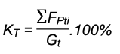
Trong đó:
∑F_{Pti} - tổng lực phanh trên tất cả các bánh xe trên trục khi kiểm tra phanh;
G_{t} - khối lượng trục xe khi kiểm tra phanh.
2.4.2.3.14.2. Hiệu quả phanh toàn bộ K_{P}:

Trong đó:
∑F_{Pi} - tổng lực phanh trên tất cả các bánh xe;
G - khối lượng xe khi kiểm tra phanh.
2.4.2.3.15. Hiển thị được sai lệch lực phanh giữa hai bên bánh xe trên cùng một trục (giữa bánh bên phải và bên trái):
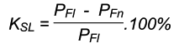
Trong đó:
K_{SL}- sai lệch lực phanh trên một trục;
P_{Fl} - lực phanh lớn hơn trên cùng một trục;
P_{Fn} - lực phanh nhỏ hơn trên cùng một trục.
2.4.2.3.16. Trong quá trình hoạt động, thiết bị kiểm tra phanh phải đáp ứng các yêu cầu sau:
2.4.2.3.16.1. Con lăn ma sát không bị bong tróc lớp ma sát đến khung xương;
2.4.2.3.16.2. Con lăn quay trơn không bị biến dạng, cong vênh;
2.4.2.3.16.3. Các chi tiết, tổng thành hoạt động bình thường, không bị kẹt, không có các tiếng kêu hoặc rung giật bất thường;
2.4.2.3.16.4. Màn hình hiển thị rõ và đầy đủ các thông tin kiểm tra;
2.4.2.3.16.5. Phần mềm của thiết bị điều khiển thiết bị hoạt động đúng chức năng;
2.4.2.3.16.6. Máy tính hoạt động bình thường và kết nối được với mạng nội bộ và truyền được số liệu;
2.4.2.3.16.7. Ở trạng thái sẵn sàng làm việc, giá trị lực phanh và giá trị khối lượng không hiển thị hoặc hiển thị giá trị trong sai số cho phép của nhà sản xuất.
2.4.2.4. Thiết bị đo độ trượt ngang của bánh xe
2.4.2.4.1. Tự động đo và ghi nhận giá trị độ trượt ngang khi bánh xe lăn qua tấm trượt ngang; có cảm biến nhận biết tín hiệu đầu vào và đầu ra;
2.4.2.4.2. Bề mặt tấm trượt ngang đảm bảo cứng vững; khả năng chịu tải trọng trục hoặc tải trọng bánh xe tối đa theo công bố của nhà sản xuất thiết bị không nhỏ hơn 2.000 kg/trục hoặc 1.000 kg/bánh xe (đối với dây chuyền kiểm định loại I) và không nhỏ hơn 13.000 kg/trục hoặc 6.500 kg/bánh xe (đối với dây chuyền kiểm định loại II);
2.4.2.4.3. Dải đo về hai phía không nhỏ hơn 10 (mm/m hoặc m/km);
2.4.2.4.4. Bước đo không lớn hơn 0,1 (mm/m hoặc m/km);
2.4.2.4.5. Sai số không quá ± 0,2 (mm/m hoặc m/km);
2.4.2.4.6. Trong quá trình hoạt động, thiết bị đo độ trượt ngang của bánh xe phải đáp ứng các yêu cầu sau:
2.4.2.4.6.1. Hành trình tối đa của tấm trượt khi di chuyển về hai phía không nhỏ hơn 10 mm;
2.4.2.4.6.2. Màn hình hiển thị rõ và đầy đủ các thông tin;
2.4.2.4.6.3. Các chi tiết, bộ phận hoạt động bình thường (không bị kẹt, lắp đặt không chắc chắn);
2.4.2.4.6.4. Ở trạng thái sẵn sàng làm việc, giá trị độ trượt ngang không hiển thị hoặc hiển thị giá trị trong sai số cho phép của nhà sản xuất.
2.4.2.5. Thiết bị kiểm tra đèn chiếu sáng phía trước
2.4.2.5.1. Đo được cường độ sáng tại tâm quang học của đèn và tại điểm sáng lớn nhất của chùm sáng đèn chiếu xa; đo được độ lệch chùm sáng của đèn chiếu xa;
2.4.2.5.2. Xác định được giao điểm của đường sáng tối, phần hình nêm nhô lên của chùm sáng (điểm gãy của đường cut-off) của đèn chiếu gần và đo được độ lệch chùm sáng của đèn chiếu gần;
2.4.2.5.3. Có khả năng di chuyển buồng đo lên, xuống và xoay một góc nhất định quanh trục đỡ buồng đo; di chuyển được sang hai bên. Chiều cao tâm buồng đo phải điều chỉnh được trong phạm vi từ 250 mm đến 1.300 mm so với mặt sàn vị trí kiểm tra;
2.4.2.5.4. Có chức năng hỗ trợ xác định và định vị vị trí đo;
2.4.2.5.5. Dải đo và độ chính xác theo công bố của nhà sản xuất nhưng không vượt quá giá trị giới hạn trong bảng 5:
Bảng 5: Thông số dải đo, độ chính xác của thiết bị đo đèn
 | Cường độ (cd) | Độ lệch cm/10m (%)
 |  | Dưới | Trên | Trái | Phải
Dải đo | 0 - 125.000 | 0-60 (0-6) | 0-60 (0-6) | 0-100 (0-10) | 0-100 (0-10)
Độ chính xác | ± 10 (%) | ± 2 (± 0,2)
2.4.2.5.6. Hiển thị được cường độ, độ lệch chùm sáng của đèn chiếu xa; độ lệch chùm sáng của đèn chiếu gần;
2.4.2.5.7. Trong quá trình hoạt động, thiết bị kiểm tra đèn chiếu sáng phía trước phải đáp ứng các yêu cầu sau:
2.4.2.5.7.1. Trụ đỡ buồng đo phải đảm bảo theo phương thẳng đứng;
2.4.2.5.7.2. Buồng đo được lắp đặt chắc chắn với trụ đỡ buồng đo và đảm bảo cân bằng ở vị trí kiểm tra theo cả phương dọc và phương ngang;
2.4.2.5.7.3. Bánh xe di chuyển dễ dàng, không rơ rão;
2.4.2.5.7.4. Màn hình của thiết bị hiển thị đầy đủ, rõ ràng các thông tin;
2.4.2.5.7.5. Phím điều khiển hoạt động đúng chức năng;
2.4.2.5.7.6. Phần mềm của thiết bị điều khiển thiết bị hoạt động đúng chức năng;
2.4.2.5.7.7. Khi ngắt nguồn điện đầu vào, thiết bị phải hoạt động được tiếp tục trong thời gian tối thiểu 3 phút;
2.4.2.5.7.8. Thiết bị kết nối và truyền được dữ liệu kiểm tra.
2.4.2.6. Thiết bị đo âm lượng
2.4.2.6.1. Giữ được giá trị âm lượng lớn nhất khi đo;
2.4.2.6.2. Có màn hình hiển thị bằng số;
2.4.2.6.3. Kết nối và truyền được số liệu sang máy tính;
2.4.2.6.4. Thiết bị phải có khả năng phản hồi kết quả đo ở mức nhanh (F) và chậm (S). Phải có bộ phận chắn gió trùm lên micro;
2.4.2.6.5. Dải đo và cấp chính xác phải thỏa mãn phạm vi trong bảng 6:
Bảng 6: Thông số dải đo, cấp chính xác của thiết bị đo âm lượng
Dải đo | Từ 30 dB(A) đến 130 dB(A)
Cấp chính xác | Class/Type 2
2.4.2.6.6. Trong quá trình hoạt động, thiết bị đo âm lượng phải đáp ứng các yêu cầu sau:
2.4.2.6.6.1. Thiết bị phải hoạt động ổn định;
2.4.2.6.6.2. Màn hình phải bảo đảm hiển thị rõ ràng các thông số;
2.4.2.6.6.3. Bộ phận chắn gió trùm lên Micro không bị hỏng, rách;
2.4.2.6.6.4. Kết nối và truyền dữ liệu được với máy tính;
2.4.2.6.6.5. Chỉ số phải hiển thị tương ứng với sự thay đổi của âm lượng.
2.5. Thiết bị hỗ trợ kiểm tra, dụng cụ kiểm tra, dụng cụ hỗ trợ kiểm tra
2.5.1. Yêu cầu về thiết bị hỗ trợ kiểm tra:
2.5.1.1. Thiết bị hỗ trợ kiểm tra gầm:
2.5.1.1.1. Khả năng chịu tải trọng trục tối thiểu 2.000 kg đối với dây chuyền kiểm định loại I và tối thiểu 13.000 kg đối với dây chuyền kiểm định loại II;
2.5.1.1.2. Trong quá trình hoạt động, thiết bị phải đáp ứng các yêu cầu sau:
2.5.1.1.2.1. Không bị rò rỉ môi chất công tác, các công tắc điều khiển hoạt động đúng chức năng;
2.5.1.1.2.2. Đưa xe vào kiểm tra, thiết bị phải dịch chuyển được theo các hướng, không có tiếng kêu bất thường, không bị kẹt;
2.5.1.1.2.3. Phương dịch chuyển và chế độ làm việc phù hợp với công bố của nhà sản xuất;
2.5.1.1.2.4. Hành trình dịch chuyển và tốc độ di chuyển phù hợp với công bố của nhà sản xuất.
2.5.1.2. Kích nâng:
2.5.1.2.1. Kích nâng có khả năng nâng cả hai bánh xe trên cùng 1 trục và khả năng chịu tải trọng trục tối thiểu 5 tấn đối với dây chuyền kiểm định loại I và tối thiểu 15 tấn đối với dây chuyền kiểm định loại II. Trong trường hợp sử dụng kích nâng di động thì kích nâng phải có khả năng chịu tải tải trọng bánh xe tối thiểu 2,5 tấn/bánh xe đối với xe thuộc đối tượng kiểm định trên dây chuyền kiểm định loại I và tối thiểu 7,5 tấn/bánh xe đối với xe thuộc đối tượng kiểm định trên dây chuyền kiểm định loại II;
2.5.1.2.2. Trong quá trình hoạt động, kích nâng phải đáp ứng các yêu cầu sau:
2.5.1.2.2.1. Kích nâng không bị rò rỉ môi chất công tác, các công tắc điều khiển hoạt động đúng chức năng;
2.5.1.2.2.2. Đưa xe vào kiểm tra, kích phải nâng được trục xe phù hợp theo các dây chuyền kiểm định tương ứng.
2.5.1.3. Thiết bị nâng (cầu nâng) xe cơ giới (chỉ áp dụng đối với dây chuyền loại I):
2.5.1.3.1. Cầu nâng phải có sức nâng tối thiểu 5 tấn, có khả năng điều chỉnh phù hợp với từng loại xe;
2.5.1.3.2. Có chiều cao nâng tối thiểu 1,3 m;
2.5.1.3.3. Cầu nâng phải được kiểm định an toàn theo quy định.
2.5.2. Yêu cầu về dụng cụ kiểm tra:
2.5.2.1. Thước cuộn có phạm vi đo không nhỏ hơn 20 m và đạt cấp chính xác III trở lên;
2.5.2.2. Búa kiểm tra là loại búa chuyên dùng kiểm tra được chất lượng mối ghép bằng bu lông;
2.5.2.3. Dụng cụ kiểm tra áp suất lốp có đơn vị đo theo hệ đo lường SI (bar) có dải đo từ 0 bar đến 12 bar;
2.5.2.4. Đèn soi kiểm tra cầm tay: đèn phải thuộc loại điện áp thấp (không quá 36V), công suất phải đảm bảo việc quan sát được bằng mắt thường khi kiểm tra và bên ngoài của đèn được bảo vệ cách điện.
2.5.3. Yêu cầu về dụng cụ hỗ trợ kiểm tra:
2.5.3.1. Gương quan sát hỗ trợ kiểm tra đèn tín hiệu là gương cầu lồi có đường kính của bề mặt phản xạ tối thiểu 600 mm, phải lắp ở vị trí đảm bảo tại vị trí người lái quan sát được đèn tín hiệu phía trước và phía sau;
2.5.3.2. Cục chèn bánh xe bằng gỗ hoặc cao su, chống trôi được xe trong quá trình kiểm tra;
2.5.3.3. Thanh, đòn hỗ trợ kiểm tra bánh xe phù hợp với xe kiểm tra;
2.5.3.4. Dụng cụ đo tốc độ có dải đo tối thiểu từ 0-80 km/h, đơn vị hiển thị là km/h, bước đo lớn nhất 1 km/h.
2.6. Hệ thống thông tin quản lý kiểm định
2.6.1. Hệ thống thông tin quản lý kiểm định được xây dựng để quản lý hoạt động kiểm định của cơ sở đăng kiểm.
2.6.2. Cơ sở dữ liệu kiểm định có tối thiểu các thông tin sau:
2.6.2.1. Cơ sở đăng kiểm: thông tin đơn vị, quá trình hoạt động;
2.6.2.2. Nhân sự cơ sở đăng kiểm;
2.6.2.3. Quản lý thiết bị kiểm tra: thông tin về thiết bị; các sự cố của thiết bị; các lần kiểm tra, đánh giá, kiểm định, hiệu chuẩn thiết bị;
2.6.2.4. Hồ sơ phương tiện, các lần thay đổi thông số kỹ thuật và thay đổi thông tin hành chính;
2.6.2.5. Kiểm định phương tiện: thông tin quản lý lần kiểm định, đánh giá lỗi của các hạng mục kiểm định không đạt, thông số đo của các thiết bị kiểm tra;
2.6.2.6. Thông tin quản lý Giấy chứng nhận và Tem kiểm định;
2.6.2.7. Hình ảnh phương tiện khi kiểm định.
2.6.3. Tính năng của phần mềm Quản lý kiểm định:
2.6.3.1. Thực hiện tạo lập, lưu trữ dữ liệu kiểm định; kết nối trao đổi thông tin với phần mềm điều khiển thiết bị kiểm tra; kết nối trao đổi thông tin với cơ sở dữ liệu kiểm định của Cục Đăng kiểm Việt Nam; truy xuất, thống kê, lập báo cáo liên quan đến hoạt động kiểm định; có tính năng đảm bảo an toàn dữ liệu, chống sự can thiệp từ bên ngoài;
2.6.3.2. Dữ liệu kiểm định được tạo lập và lưu trữ theo thời gian thực vào cơ sở dữ liệu phần mềm Quản lý kiểm định của Cục Đăng kiểm Việt Nam
2.6.4. Hạ tầng công nghệ thông tin của cơ sở đăng kiểm
2.6.4.1. Mạng máy tính cục bộ (LAN) của cơ sở đăng kiểm bao gồm: máy chủ để lưu trữ cơ sở dữ liệu kiểm định và quản lý domain mạng; các máy tính để sử dụng cho phần mềm Quản lý kiểm định, phần mềm điều khiển thiết bị kiểm tra và các phần mềm cần thiết khác của đơn vị; thiết bị chuyển mạch mạng (switch) và hệ thống dây mạng có khả năng kết nối các máy tính tới thiết bị chuyển mạch mạng với tốc độ tối thiểu 100 Mbps.
2.6.4.2. Mạng máy tính diện rộng (WAN) tại cơ sở đăng kiểm: có ít nhất 01 đường truyền Internet có địa chỉ IP tĩnh với băng thông tối thiểu 100 Mbps. Được trang bị thiết bị tường lửa (firewall) có tính năng tạo kênh kết nối mạng riêng ảo (VPN) tới hạ tầng công nghệ thông tin của Cục Đăng kiểm Việt Nam.
2.6.5. Hệ thống camera giám sát:
2.6.5.1. Dây chuyền kiểm định phải bố trí camera IP sử dụng riêng cho việc giám sát kiểm định xe cơ giới (có độ phân giải video tối thiểu 1280 x 720 pixels và tốc độ khung hình tối thiểu 30 hình trên giây); đảm bảo quan sát, lưu trữ được clip, hình ảnh các vị trí kiểm tra trên dây chuyền kiểm định cho khoảng thời gian tối thiểu 30 ngày;
2.6.5.2. Hình ảnh camera giám sát quá trình kiểm định trên dây chuyền phải kết nối với màn hình tại phòng chờ để chủ xe theo dõi hình ảnh kiểm tra xe trong quá trình kiểm định;
2.6.5.3. Tín hiệu hình ảnh camera giám sát phải được kết nối tới Sở Giao thông vận tải tại địa phương và Cục Đăng kiểm Việt Nam để theo dõi, giám sát.
2.6.6. Phần mềm quản lý việc tính tiền, thu giá dịch vụ, phí, lệ phí liên quan đến hoạt động kiểm định.
2.7. Các thông tin niêm yết
2.7.1. Các biển hiệu, thông báo (trích từ các quy định hiện hành, cập nhật khi có thay đổi) niêm yết công khai dưới dạng bảng thông báo nền bảng màu trắng hoặc xanh tương ứng với chữ màu xanh hoặc trắng (hoặc bảng điện tử), vị trí treo dễ thấy, dễ đọc bằng mắt thường.
2.7.2. Các thông tin phải công khai tại phòng chờ bao gồm:
2.7.2.1. Những văn bản có liên quan đến công tác kiểm định;
2.7.2.2. Quy trình kiểm định và các vị trí kiểm tra theo quy trình ISO của đơn vị;
2.7.2.3. Chu kỳ kiểm định an toàn kỹ thuật và bảo vệ môi trường của xe cơ giới, có kích thước tối thiểu khổ A1;
2.7.2.4. Các chỉ tiêu đánh giá về cường độ sáng và độ lệch chùm sáng của đèn chiếu sáng phía trước, lực phanh, độ trượt ngang, âm lượng còi, hàm lượng khí thải, độ khói có kích thước tối thiểu khổ A0;
2.7.2.5. Giấy tờ cần thiết khi lập hồ sơ phương tiện và kiểm định, có kích thước tối thiểu khổ A1;
2.7.2.6. Thông báo “Số điện thoại đường dây nóng” của cơ sở đăng kiểm, Sở Giao thông vận tải địa phương, Cục Đăng kiểm Việt Nam có kích thước tối thiểu khổ A3;
2.7.2.7. Biểu giá kiểm định, lệ phí cấp giấy chứng nhận và phí sử dụng đường bộ theo quy định, có kích thước tối thiểu khổ A1;
2.7.2.8. Thời gian làm việc của cơ sở đăng kiểm.
2.7.3. Thông tin phải công khai tại xưởng kiểm định:
2.7.3.1. Quy trình sử dụng thiết bị kiểm tra: được trình bày thành từng bảng có vị trí treo tương ứng với vị trí sử dụng thiết bị, có kích thước tối thiểu khổ A2;
2.7.3.2. Nội dung về các yêu cầu, phương pháp kiểm định an toàn kỹ thuật và bảo vệ môi trường đối với xe ô tô, rơ moóc, sơ mi rơ moóc, xe chở hàng bốn bánh có gắn động cơ, xe chở người bốn bánh có gắn động cơ tham gia giao thông đường bộ, có kích thước tối thiểu khổ A0;
2.7.3.3. Chỉ báo về khu vực dành riêng cho kiểm định.
2.7.4. Biển hiệu cơ sở đăng kiểm:
Biển hiệu (theo mẫu ở Phụ lục A) được kẻ bằng chữ màu trắng trên nền xanh nước biển, có kích thước (dài x rộng) phù hợp với vị trí treo biển, được lắp đặt chắc chắn.
2.8. Vị trí cơ sở đăng kiểm xe cơ giới
Đối với cơ sở đăng kiểm xe cơ giới phải cách cơ sở giáo dục phổ thông, bệnh viện tối thiểu là 50 m.
3. QUY ĐỊNH VỀ CƠ SỞ VẬT CHẤT KỸ THUẬT VÀ VỊ TRÍ CƠ SỞ KIỂM ĐỊNH KHÍ THẢI XE MÔ TÔ, XE GẮN MÁY
3.1. Yêu cầu chung
3.1.1. Cơ sở vật chất kỹ thuật của cơ sở kiểm định khí thải xe mô tô, xe gắn máy bao gồm:
3.1.1.1. Khu vực chờ và trả kết quả kiểm định;
3.1.1.2. Khu vực kiểm định;
3.1.1.3. Thiết bị kiểm tra khí thải bao gồm:
3.1.1.3.1. Thiết bị phân tích khí thải (phương tiện đo khí thải xe cơ giới);
3.1.1.3.2. Thiết bị đo độ khói;
3.1.1.3.3. Thiết bị nêu tại điểm 3.1.1.3.1 không áp dụng với cơ sở kiểm định khí thải chỉ kiểm định xe trang bị động cơ cháy do nén (diesel);
3.1.1.3.4. Thiết bị nêu tại điểm 3.1.1.3.2 không áp dụng với cơ sở kiểm định khí thải chỉ kiểm định xe trang bị động cơ cháy cưỡng bức;
3.1.1.4. Hệ thống quản lý thông tin kiểm định khí thải;
3.1.1.5. Các thông tin niêm yết về công tác kiểm định khí thải xe mô tô, xe gắn máy.
3.1.2. Khu vực chờ và trả kết quả kiểm định phải tách biệt với khu vực kiểm định.
3.2. Khu vực kiểm định
3.2.1. Có thiết bị thông gió cưỡng bức đối với cơ sở kiểm định khí thải thực hiện việc kiểm định khí thải trong nhà;
3.2.2. Khu vực kiểm định phải được đánh dấu bằng đường viền màu vàng trên sàn với chiều rộng đường viền là 10 cm;
3.2.3. Có camera giám sát khu vực kiểm định khí thải.
3.3. Thiết bị phân tích khí thải, thiết bị đo độ khói và phần mềm điều khiển thiết bị
3.3.1. Thiết bị phân tích khí thải tuân thủ các quy định tại điểm 2.4.2.1.
3.3.2. Thiết bị đo độ khói tuân thủ các quy định tại điểm 2.4.2.2.
3.3.3. Yêu cầu về phần mềm điều khiển thiết bị
3.3.3.1. Kết nối được với thiết bị tại điểm 3.1.1.3;
3.3.3.2. Hiển thị và ghi nhận được các thành phần khí thải theo phương pháp đo;
3.3.3.3. Lưu trữ trong cơ sở dữ liệu; kết nối được với máy tính và in ra được kết quả kiểm định sau khi hoàn thành quá trình kiểm định;
3.3.3.4. Kết nối, trao đổi thông tin với phần mềm Quản lý kiểm định khí thải về: kết quả, thời gian kiểm định của phương tiện. Việc kết nối, trao đổi thông tin phải đảm bảo chính xác;
3.3.3.5. Dữ liệu kiểm định phải được lưu trữ trong thời gian ít nhất 36 tháng kể từ ngày phương tiện được kiểm định.
3.4. Hệ thống quản lý thông tin kiểm định khí thải
3.4.1. Phần mềm Quản lý kiểm định khí thải:
3.4.1.1. Phần mềm Quản lý kiểm định khí thải có các trường thông tin sau:
3.4.1.1.1. Thông tin về cơ sở kiểm định: mã số đơn vị, địa chỉ, tổ chức thành lập, người đại diện, số điện thoại, email đơn vị;
3.4.1.1.2. Thông tin về nhân sự của cơ sở kiểm định khí thải;
3.4.1.1.3. Thông tin về thiết bị kiểm tra: kiểu loại, số hiệu, năm sản xuất, ngày đưa vào sử dụng; thông tin về bảo dưỡng, sửa chữa, hiệu chuẩn, kiểm định của thiết bị;
3.4.1.1.4. Thông tin kiểm định khí thải phương tiện: thời điểm kiểm định, thiết bị kiểm tra thực hiện kiểm định, biển số đăng ký, nhãn hiệu, số loại của phương tiện; hàm lượng các chất độc hại trong khí thải, kết quả đánh giá kiểm tra khí thải;
3.4.1.2. Phần mềm Quản lý kiểm định khí thải có các tính năng sau:
3.4.1.2.1. Kết nối trực tiếp với thiết bị kiểm tra hoặc thông qua phần mềm điều khiển thiết bị để lấy thông tin về nồng độ, thành phần khí thải;
3.4.1.2.2. Kết nối trao đổi thông tin với cơ sở dữ liệu kiểm định của Cục Đăng kiểm Việt Nam;
3.4.1.2.3. Tạo lập báo cáo, thống kê liên quan đến hoạt động kiểm định khí thải.
3.4.2. Camera giám sát:
3.4.2.1. Trang bị camera IP sử dụng riêng cho việc giám sát kiểm định khí thải xe mô tô, xe gắn máy; đảm bảo quan sát, lưu trữ được clip, hình ảnh vị trí kiểm tra cho khoảng thời gian tối thiểu 30 ngày;
3.4.2.2. Tín hiệu hình ảnh camera giám sát phải được kết nối tới Sở Giao thông vận tải địa phương, Đăng kiểm Việt Nam để theo dõi, giám sát.
3.5. Các thông tin niêm yết
3.5.1. Có biển hiệu (theo mẫu ở Phụ lục A) được kẻ bằng chữ màu trắng trên nền xanh nước biển, có kích thước (dài x rộng) phù hợp với vị trí treo biển, được lắp đặt chắc chắn.
3.5.2. Phải bố trí không gian và niêm yết công khai các thông tin cần công khai theo quy định của Chính phủ quy định về điều kiện kinh doanh dịch vụ kiểm định xe cơ giới; tổ chức, hoạt động của cơ sở đăng kiểm; niên hạn sử dụng của xe cơ giới.
3.6. Cơ sở kiểm định khí thải tổ chức việc kiểm định khí thải xe mô tô, xe gắn máy lưu động bằng xe chuyên dùng
3.6.1. Xe được sơn màu xanh nước biển, có dòng chữ biểu trưng “Xe chuyên dùng kiểm định khí thải xe mô tô, xe gắn máy” màu trắng trên nền màu xanh nước biển ở hai bên thành xe.
3.6.2. Thiết bị kiểm tra khí thải và các trang thiết bị công nghệ thông tin, hệ thống camera giám sát phải được bố trí, lắp đặt cố định trên xe chuyên dùng.
3.6.3. Đảm bảo duy trì nguồn điện để công tác kiểm định không bị gián đoạn.
3.6.4. Đặt biển báo hiệu nguy hiểm theo quy định của pháp luật khi thực hiện công tác kiểm định, đảm bảo người tham gia giao thông dễ dàng nhận biết, quan sát.
3.6.5. Đáp ứng các quy định tại Điều 3 trừ quy định tại điểm 3.1.1.1, điểm 3.1.1.5, điểm 3.2.1, điểm 3.2.2 và điểm 3.5.2.
3.7. Vị trí cơ sở kiểm định khí thải xe mô tô, xe gắn máy
Cơ sở kiểm định khí thải xe mô tô, xe gắn máy phải cách cơ sở giáo dục phổ thông, bệnh viện tối thiểu là 50 m.
4. QUY ĐỊNH QUẢN LÝ
4.1. Cơ sở đăng kiểm xe cơ giới
4.1.1. Cơ sở đăng kiểm xe cơ giới trước khi đưa vào hoạt động phải được Tổ chức đánh giá sự phù hợp được Cục Đăng kiểm Việt Nam chỉ định để đánh giá, chứng nhận phù hợp với Quy chuẩn này theo quy định tại Thông tư số 28/2012/TT-BKHCN ngày 12 tháng 12 năm 2012 của Bộ trưởng Bộ Khoa học và Công nghệ quy định về công bố hợp chuẩn, công bố hợp quy và phương thức đánh giá sự phù hợp với Luật Tiêu chuẩn và Quy chuẩn kỹ thuật (Thông tư số 28/2012/TT-BKHCN) và Thông tư số 02/2017/TT- BKHCN ngày 31 tháng 3 năm 2017 của Bộ trưởng Bộ Khoa học và Công nghệ sửa đổi, bổ sung một số điều của Thông tư số 28/2012/TT-BKHCN ngày 12 tháng 12 năm 2012 của Bộ trưởng Bộ Khoa học và Công nghệ quy định về công bố hợp chuẩn, công bố hợp quy.
4.1.2. Việc chứng nhận cơ sở đăng kiểm xe cơ giới phù hợp Quy chuẩn này được thực hiện theo phương thức 8 quy định tại Thông tư 28/2012/TT-BKHCN của Bộ trưởng Bộ Khoa học và Công nghệ.
4.1.3. Kết quả kiểm tra, đánh giá, chứng nhận cơ sở đăng kiểm xe cơ giới phù hợp với Quy chuẩn này của Tổ chức đánh giá sự phù hợp được chỉ định có hiệu lực trong thời hạn 36 tháng.
4.2. Cơ sở kiểm định khí thải xe mô tô, xe gắn máy:
4.2.1 Cơ sở kiểm định khí thải xe mô tô, xe gắn máy trước khi đưa vào vận hành, khai thác phải được Sở Giao thông vận tải tại địa phương kiểm tra đáp ứng yêu cầu quy định tại Quy chuẩn này.
4.2.2. Kết quả kiểm tra, đánh giá cơ sở kiểm định khí thải xe mô tô, xe gắn máy đáp ứng Quy chuẩn này có hiệu lực trong thời hạn 36 tháng.
5. TRÁCH NHIỆM CỦA TỔ CHỨC, CÁ NHÂN.
5.1. Trách nhiệm của Cục Đăng kiểm Việt Nam
5.1.1. Quản lý nhà nước đối với hoạt động đánh giá sự phù hợp Cơ sở đăng kiểm xe cơ giới, Cơ sở kiểm định khí thải xe mô tô, xe gắn máy phù hợp với Quy chuẩn này.
5.1.1. Xây dựng, quản lý hệ thống tiếp nhận hình ảnh từ hệ thống giám sát quá trình kiểm định của các cơ sở đăng kiểm.
5.1.2. Cập nhật và thông báo cho các cơ sở đăng kiểm về phiên bản phần mềm Quản lý kiểm định.
5.1.3. Chia sẻ cơ sở dữ liệu về kiểm công tác kiểm định xe cơ giới, kiểm định khí thải xe mô tô, xe gắn máy của địa phương cho Sở Giao thông vận tải.
5.1.4. Chỉ định Tổ chức đánh giá sự phù hợp để đánh giá, chứng nhận cơ sở đăng kiểm xe cơ giới phù hợp Quy chuẩn này theo quy định pháp luật về Chất lượng sản phẩm hàng hóa, pháp luật về Tiêu chuẩn và Quy chuẩn kỹ thuật
5.2. Trách nhiệm của Sở Giao thông vận tải
5.2.1. Tiếp nhận dữ liệu về công tác kiểm định xe cơ giới, kiểm định khí thải xe mô tô, xe gắn máy của địa phương từ Cục Đăng kiểm Việt Nam.
5.2.2. Xây dựng, quản lý hệ thống tiếp nhận hình ảnh từ hệ thống giám sát quá trình kiểm định của các cơ sở đăng kiểm tại địa phương.
5.3. Trách nhiệm của cơ sở đăng kiểm xe cơ giới, cơ sở kiểm định khí thải xe mô tô, xe gắn máy
5.3.1. Duy trì tình trạng hoạt động và độ chính xác của thiết bị kiểm tra theo hướng dẫn của nhà sản xuất thiết bị, đảm bảo đáp ứng các yêu cầu tại Quy chuẩn này.
5.3.2. Kiểm định, hiệu chuẩn thiết bị kiểm tra thuộc quy chuẩn này theo quy định của pháp luật về đo lường.
5.3.3. Sử dụng đúng phiên bản phần mềm Quản lý kiểm định do Cục Đăng kiểm Việt Nam chuyển giao và cập nhật phiên bản mới nếu có.
6. TỔ CHỨC THỰC HIỆN
6.1. Cục Đăng kiểm Việt Nam chịu trách nhiệm tổ chức thực hiện Quy chuẩn này.
6.2. Điều khoản chuyển tiếp
6.2.1. Các cơ sở đăng kiểm xe cơ giới đã được cấp Giấy chứng nhận đủ điều kiện hoạt động kiểm định xe cơ giới trước ngày Quy chuẩn này có hiệu lực phải đáp ứng quy định tại điểm 2.1.14., 2.4.1.2., 2.4.2.3.9., 2.4.2.5.1., 2.4.2.5.2. của Quy chuẩn này chậm nhất trước ngày 01 tháng 01 năm 2027.
6.2.2. Các cơ sở đăng kiểm xe cơ giới đã được cấp Giấy chứng nhận đủ điều kiện hoạt động kiểm định xe cơ giới trước ngày 01 tháng 7 năm 2016 phải đáp ứng quy định tại các điểm 2.2.1.1., 2.2.1.2. và 2.2.1.3. của Quy chuẩn này chậm nhất trước ngày 01 tháng 01 năm 2027.
6.2.3. Các cơ sở đăng kiểm xe cơ giới đã được cấp Giấy chứng nhận đủ điều kiện hoạt động kiểm định xe cơ giới trước ngày 15 tháng 10 năm 2019 phải đáp ứng được quy định tại điểm 2.2.2. của Quy chuẩn này chậm nhất trước ngày 01 tháng 01 năm 2027.
6.2.4. Không áp dụng quy định tại điểm 2.8 đối với các cơ sở đăng kiểm xe cơ giới đã được cấp Giấy chứng nhận đủ điều kiện hoạt động kiểm định xe cơ giới hoặc đã được các cơ quan chức năng chấp thuận việc đầu tư, xây dựng nhưng chưa được cấp Giấy chứng nhận đủ điều kiện hoạt động kiểm định xe cơ giới trước ngày Quy chuẩn này có hiệu lực.
6.3. Trường hợp các văn bản quy phạm pháp luật, tài liệu được viện dẫn trong Quy chuẩn này có sửa đổi, bổ sung, thay thế thì thực hiện theo các văn bản quy phạm pháp luật, tài liệu được sửa đổi, bổ sung, thay thế đó.

Phụ lục A
MẪU BIỂN HIỆU CHO CƠ SỞ ĐĂNG KIỂM XE CƠ GIỚI;
CƠ SỞ KIỂM ĐỊNH KHÍ THẢI XE MÔ TÔ, XE GẮN MÁY
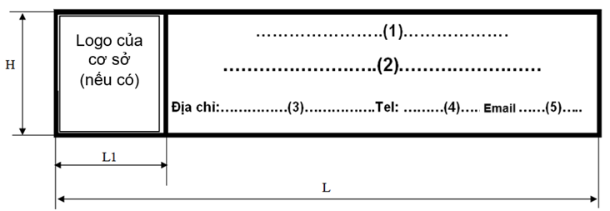
Ghi chú:
Ký hiệu trong mẫu:
(1) | Tên tổ chức thành lập cơ sở (nếu có)
(2) | Tên cơ sở kèm theo mã số
(3) | Địa chỉ của cơ sở
(4) | Số điện thoại cơ sở (kể cả số hotline)
(5) | Email và Website (nếu có)
Kiểu chữ: Arial
Phần Biển hiệu: - Nền xanh nước biển.
- Kiểu chữ..(2)..mầu trắng, có chiều cao bằng 1/3 đến 1/4 chiều cao bảng (H)

QCVN 121:2024/BGTVT
QUY CHUẨN KỸ THUẬT QUỐC GIA VỀ CƠ SỞ BẢO HÀNH, BẢO DƯỠNG XE CƠ GIỚI
National technical regulation on road motor vehicles service workshops.
Lời nói đầu
QCVN 121:2024/BGTVT do Cục Đăng kiểm Việt Nam biên soạn, Vụ Khoa học - Công nghệ và Môi trường trình duyệt, Bộ Khoa học và Công nghệ thẩm định, Bộ trưởng Bộ Giao thông vận tải ban hành kèm theo Thông tư số 50/2024/TT-BGTVT ngày 15 tháng 11 năm 2024.

QUY CHUẨN KỸ THUẬT QUỐC GIA VỀ CƠ SỞ BẢO HÀNH, BẢO DƯỠNG XE CƠ GIỚI.
National technical regulation on road motor vehicles service workshops.
1. QUY ĐỊNH CHUNG
1.1. Phạm vi điều chỉnh
Quy chuẩn này quy định các yêu cầu đối với cơ sở bảo hành, bảo dưỡng xe cơ giới.
Quy chuẩn này không áp dụng đối với cơ sở bảo hành, bảo dưỡng các xe cơ giới sử dụng vào mục đích quốc phòng, an ninh.
1.2. Đối tượng áp dụng
Quy chuẩn này áp dụng đối với các cơ sở thực hiện việc bảo hành, bảo dưỡng xe cơ giới (sau đây gọi tắt là xe) và các tổ chức, cá nhân có liên quan đến việc quản lý hoạt động của cơ sở bảo hành, bảo dưỡng xe.
1.3. Giải thích từ ngữ
1.3.1. Bảo dưỡng là công việc dự phòng được tiến hành bắt buộc sau mỗi chu kỳ vận hành nhất định trong khai thác theo nội dung công việc đã được nhà sản xuất xe quy định nhằm duy trì trạng thái kỹ thuật tốt nhất của xe.
1.3.2. Bảo hành là nghĩa vụ pháp lý của doanh nghiệp sản xuất, lắp ráp và doanh nghiệp nhập khẩu xe trong việc bảo đảm chất lượng xe đã bán ra trong điều kiện nhất định.
1.3.3. Cơ sở bảo hành, bảo dưỡng là cơ sở được doanh nghiệp sản xuất, lắp ráp, nhập khẩu xe ủy quyền, chỉ định hoặc công bố là cơ sở thực hiện việc bảo hành, bảo dưỡng cho các xe do doanh nghiệp đó sản xuất, lắp ráp, nhập khẩu để kinh doanh tại Việt Nam (sau đây gọi tắt là cơ sở).
1.3.4. Kỹ thuật viên là người tham gia trực tiếp vào quá trình kiểm tra, bảo hành, bảo dưỡng xe.
1.3.5. Vị trí làm việc là vị trí mặt bằng và không gian có kích thước đáp ứng yêu cầu tại Quy chuẩn này, được bố trí dụng cụ, thiết bị và kỹ thuật viên để thực hiện công việc bảo hành, bảo dưỡng.
1.3.6. Tổ chức đánh giá sự phù hợp là tổ chức được quy định tại khoản 8 Điều 3 của Luật Chất lượng sản phẩm, hàng hóa.
2. QUY ĐỊNH VỀ KỸ THUẬT
2.1. Yêu cầu về mặt bằng và các khu vực của cơ sở
2.1.1. Mặt bằng tổng thể: mặt bằng của cơ sở bao gồm nhà xưởng, các khu vực phục vụ công việc, phòng điều hành, kho phụ tùng, đường giao thông nội bộ, khu vực tiếp nhận, bàn giao xe.
2.1.2. Nhà xưởng:
Nhà xưởng được xây dựng có mái che, có kích thước lối ra vào đáp ứng yêu cầu di chuyển của loại xe vào bảo hành, bảo dưỡng.
2.1.3. Các khu vực của cơ sở:
2.1.3.1. Số lượng tối thiểu như quy định tại Bảng 1.
Bảng 1 - Các khu vực của cơ sở
Loại phương tiện | Các khu vực của cơ sở và số lượng tối thiểu vị trí làm việc của từng khu vực |  |  |  |  |  | Các khu vực khác
 | Tiếp nhận⁽¹⁾ | Bàn giao⁽¹⁾ | Bảo hành, bảo dưỡng⁽²⁾ | Thân vỏ (gò, hàn) | Sơn⁽³⁾ | Kiểm tra xuất xưởng | Nhà điều hành | Kho phụ tùng
Ô tô | 1 | 1 | 2 | 1 | 1 | 1 | 1 | 1
Rơ moóc, sơ mi rơ moóc | 1 | 1 | 1 | 1 | 1 | 1 | 1 | 1
Xe bốn bánh có gắn động cơ | 1 | 1 | 2 | 1 | 1 | 1 | 1 | 1
Mô tô, xe gắn máy | 1 | 1 | 1 | - | - | 1 | 1⁽⁴⁾ | 1⁽⁴⁾
“-” Không áp dụng
⁽¹⁾ Được phép sử dụng chung và được phép nằm ngoài nhà xưởng.
⁽²⁾ Khu vực bảo hành, bảo dưỡng thực hiện các công việc liên quan đến động cơ, hệ thống truyền lực, hệ thống chuyển động, hệ thống phanh, hệ thống lái, hệ thống treo, hệ thống điện, hệ thống đèn chiếu sáng, tín hiệu, hệ thống điều hòa (nếu có) của xe.
⁽³⁾ Nếu bố trí khu vực sơn trong cùng nhà xưởng với các khu vực khác, phải có giải pháp ngăn cách khu vực này để không ảnh hưởng tới các khu vực xung quanh.
⁽⁴⁾ Được phép sử dụng chung và nằm cùng trong các khu vực khác của nhà xưởng.
Các khu vực của cơ sở được phép bố trí tại các nhà xưởng khác nhau. Các nhà xưởng này có thể nằm trong cùng khuôn viên đất hoặc trong các khuôn viên đất khác nhau trong cùng một cụm công nghiệp hoặc cùng một khu công nghiệp.
2.1.3.2. Các khu vực phải được phân chia, có biển báo và chỉ dẫn.
2.1.4. Kích thước từng vị trí làm việc tương ứng với loại xe thực hiện bảo hành, bảo dưỡng phải đáp ứng yêu cầu tối thiểu quy định tại Bảng 2.
Bảng 2 - Kích thước tối thiểu của các vị trí làm việc
Kích thước tính bằng mét
Loại phương tiện | Kích thước tối thiểu (rộng x dài) |  |  |  |  |  | Ghi chú
 | Tiếp nhận | Bàn giao | Bảo hành, bảo dưỡng | Thân vỏ (gò, hàn) | Sơn | Kiểm tra xuất xưởng
Ô tô con, ô tô khách từ 16 chỗ trở xuống, ô tô tải và ô tô chuyên dùng có khối lượng toàn bộ đến 3,5 tấn, xe bốn bánh có gắn động cơ | 3,5 x 6 |  |  |  |  | 4 x 8
Các loại ô tô khác, rơ moóc, sơ mi rơ moóc | a x b |  |  |  |  |  | a ≥ A+2; b ≥ L+3, với A và L lần lượt là chiều rộng và chiều dài toàn bộ của xe
Mô tô, xe gắn máy | 2 x 3 |  |  | - | - | 2 x 3
Các vị trí làm việc phải đủ không gian để thực hiện các thao tác trong quá trình bảo hành, bảo dưỡng (trường hợp có một số phần nhô hoặc vật cản nằm trong vị trí làm việc như trụ xưởng, rào chắn hoặc gờ chống va chạm hoặc các vật tương tự, phải đảm bảo các phần nhô hoặc vật cản này không được làm ảnh hưởng tới việc xe ra - vào vị trí làm việc và các hoạt động phục vụ việc bảo hành, bảo dưỡng xe).
2.1.5. Chiều cao của không gian tại các vị trí bảo hành, bảo dưỡng, lối đi dành cho xe di chuyển trong xưởng phải đáp ứng loại xe có chiều cao đăng ký bảo hành bảo dưỡng tại cơ sở.
2.2. Trang thiết bị, dụng cụ phục vụ bảo hành, bảo dưỡng (chủng loại phù hợp với loại xe thực hiện bảo hành, bảo dưỡng):
2.2.1. Dụng cụ quy định tại bảng 4 dưới đây
Bảng 4 - Các dụng cụ tối thiểu phục vụ bảo hành bảo dưỡng
TT | Tên dụng cụ | Số lượng tối thiểu
 |  | Ô tô, xe bốn bánh có gắn động cơ | Rơ moóc, sơ mi rơ moóc, mô tô, xe gắn máy
1 | Bộ cờ lê | 02 | 01
2 | Bộ tròng, khẩu | 02 | 01
3 | Bộ kìm | 02 | 01
4 | Búa | 02 | 01
5 | Bộ tuốc-nơ-vít | 02 | 01
6 | Dụng cụ tháo, lắp dùng khí nén | 02 | 01
7 | Dụng cụ đo khe hở | 01 | 01⁽⁸⁾
8 | Dụng cụ vệ sinh bằng khí nén | 02 | 01
9 | Đèn pin hoặc đèn soi thông dụng | 02 | 01
10 | Dụng cụ đo áp suất lốp và bơm hơi lốp xe | 01 | 01
11 | Khay đựng chi tiết tháo rời | 02 | 01
12 | Dụng cụ kiểm tra lực siết | 01 | 01
13 | Kích nâng | 01 | 01⁽⁸⁾
14 | Bộ mễ kê | 01 | 01⁽⁸⁾
⁽⁸⁾ Không áp dụng đối với cơ sở bảo hành, bảo dưỡng mô tô, xe gắn máy
2.2.2. Trang thiết bị
Cơ sở bảo hành, bảo dưỡng phải có tối thiểu các trang thiết bị sau:
2.2.2.1. Cầu nâng hoặc bàn nâng xe (áp dụng đối với cơ sở bảo hành, bảo dưỡng các loại xe: ô tô con, ô tô khách từ 16 chỗ trở xuống, ô tô tải VAN, ô tô tải PICKUP, ô tô tải và ô tô chuyên dùng có khối lượng toàn bộ đến 3,5 tấn, xe bốn bánh có gắn động cơ).
2.2.2.2. Hầm kiểm tra xe (áp dụng đối với cơ sở bảo hành, bảo dưỡng các loại xe: ô tô khách trên 16 chỗ, ô tô tải và ô tô chuyên dùng có khối lượng toàn bộ trên 3,5 tấn trong trường hợp cơ sở không trang bị cầu nâng hoặc bàn nâng xe phù hợp)
2.2.2.3. Thiết bị hoặc dụng cụ thu hồi dầu thải (đối với các xe có sử dụng động cơ đốt trong);
2.2.2.4. Thiết bị hoặc dụng cụ bơm dầu (đối với các xe có sử dụng động cơ đốt trong)⁽⁹⁾;
2.2.2.5. Thiết bị hoặc dụng cụ bơm mỡ (đối với các xe có sử dụng bơm mỡ);
2.2.2.6. Thiết bị hoặc dụng cụ chuyên dùng phục vụ tháo, lắp xe (theo nhà sản xuất xe công bố);
2.2.2.7. Đồng hồ đo điện đa năng;
2.2.2.8. Thiết bị sạc ắc quy (đối với các xe có sử dụng ắc quy);
2.2.2.9. Thiết bị hoặc dụng cụ kiểm tra hệ thống nhiên liệu (đối với các xe có sử dụng động cơ đốt trong)⁽⁹⁾;
2.2.2.10. Thiết bị kiểm tra, bảo dưỡng hệ thống điều hòa (đối với các xe có trang bị hệ thống điều hòa không khí)⁽⁹⁾;
2.2.2.11. Thiết bị chẩn đoán động cơ và tình trạng kỹ thuật của xe tương ứng với các loại xe cơ sở thực hiện bảo hành, bảo dưỡng (áp dụng với cơ sở bảo hành, bảo dưỡng xe có trang bị ECU điều khiển, không áp dụng đối với cơ sở bảo hành, bảo dưỡng rơ moóc, sơ mi rơ moóc);
2.2.2.12. Thiết bị hoặc dụng cụ đo độ chụm bánh xe dẫn hướng (không áp dụng đối với cơ sở bảo hành, bảo dưỡng rơ moóc, sơ mi rơ moóc, mô tô, xe gắn máy);
2.2.2.13. Thiết bị, dụng cụ bảo dưỡng, sửa chữa thân vỏ⁽⁹⁾;
2.2.2.14. Máy nén khí;
2.2.2.15. Súng phun sơn⁽⁹⁾;
2.2.2.16. Đèn sấy sơn⁽⁹⁾;
2.2.2.17. Thiết bị, dụng cụ để bảo vệ an toàn cách điện cho kỹ thuật viên khi thực hiện công việc bảo hành, bảo dưỡng cho xe điện, xe hybrid điện theo yêu cầu của nhà sản xuất xe;
2.2.2.18. Đồng hồ kiểm tra dòng điện và điện áp cao cho xe điện, xe hybrid điện theo quy định của nhà sản xuất xe;
2.2.2.19. Thiết bị, dụng cụ để nâng, hạ, di chuyển pin và sạc pin cho xe điện, xe hybrid điện theo yêu cầu của nhà sản xuất xe⁽⁹⁾.
2.3. Thiết bị kiểm tra xuất xưởng⁽¹⁰⁾ (phù hợp để kiểm tra được loại xe bảo hành, bảo dưỡng)
Cơ sở bảo hành, bảo dưỡng phải có tối thiểu các trang thiết bị sau:
2.3.1. Thiết bị kiểm tra độ trượt ngang (không áp dụng đối với cơ sở bảo hành, bảo dưỡng rơ moóc, sơ mi rơ moóc);
2.3.2. Thiết bị kiểm tra góc đặt bánh xe (áp dụng đối với cơ sở bảo hành, bảo dưỡng các loại xe có hệ thống treo độc lập, không áp dụng đối với cơ sở bảo hành, bảo dưỡng rơ moóc, sơ mi rơ moóc);
2.3.3. Thiết bị kiểm tra góc quay lái của bánh xe dẫn hướng (không áp dụng đối với cơ sở bảo hành, bảo dưỡng rơ moóc, sơ mi rơ moóc);
2.3.4. Thiết bị kiểm tra lực phanh trên các bánh xe;
2.3.5. Thiết bị kiểm tra đèn chiếu sáng phía trước: kiểm tra được loại đèn chiếu sáng phía trước của xe được bảo hành, bảo dưỡng theo các tiêu chí kiểm tra sau (không áp dụng đối với cơ sở bảo hành, bảo dưỡng rơ moóc, sơ mi rơ moóc):
2.3.5.1. Đo và hiển thị được cường độ sáng tại tâm quang học của đèn chiếu xa theo đơn vị Cd hoặc bội số của Cd;
2.3.5.2. Đo và hiển thị được độ lệch tâm chùm sáng của đèn chiếu xa và độ lệch của giao điểm của đường sáng tối và phần hình nêm nhô lên của chùm sáng (điểm gẫy của đường cut-off) của đèn chiếu gần theo phương thẳng đứng và phương ngang. Nội dung kiểm tra độ lệch nêu trên có thể được thực hiện bằng màn đo tọa độ.
2.3.6. Thiết bị kiểm tra khí thải (không áp dụng đối với cơ sở bảo hành, bảo dưỡng xe điện, cơ sở bảo hành, bảo dưỡng rơ moóc, sơ mi rơ moóc):
2.3.6.1. Phù hợp với loại nhiên liệu của xe bảo hành bảo dưỡng;
2.3.6.2. Đối với thiết bị đo độ khói động cơ cháy do nén (động cơ diesel): đơn vị đo là độ khói (%HSU) hoặc hệ số hấp thụ ánh sáng (m-1);
2.3.6.3. Đối với thiết bị phân tích khí thải cho động cơ cháy cưỡng bức (động cơ xăng, động cơ LPG, …): đo được thành phần khí thải CO và HC, đơn vị đo CO là % và HC là ppm;
2.3.6.4. Có giải pháp ghi nhận được tốc độ vòng quay và nhiệt độ dầu động cơ trong quá trình kiểm tra.
2.3.7. Các thiết bị kiểm tra xuất xưởng định kỳ được kiểm tra, xác nhận tình trạng hoạt động.
2.3.8. Các thiết bị kiểm tra xuất xưởng phải được bố trí trên mặt bằng và không gian đáp ứng được việc kiểm tra các loại xe bảo hành, bảo dưỡng tại cơ sở.
3. QUY ĐỊNH VỀ QUẢN LÝ
3.1. Cơ sở bảo hành bảo dưỡng xe cơ giới
3.1.1. Cơ sở bảo hành bảo dưỡng xe cơ giới trước khi đưa vào hoạt động phải được công bố hợp quy theo quy định tại Thông tư số 28/2012/TT-BKHCN ngày 12 tháng 12 năm 2012 của Bộ trưởng Bộ Khoa học và Công nghệ quy định về công bố hợp chuẩn, công bố hợp quy và phương thức đánh giá sự phù hợp với tiêu chuẩn, quy chuẩn kỹ thuật (Thông tư số 28/2012/TT-BKHCN) và Thông tư số 02/2017/TT-BKHCN ngày 31 tháng 3 năm 2017 của Bộ trưởng Bộ Khoa học và Công nghệ sửa đổi, bổ sung một số điều của Thông tư số 28/2012/TT-BKHCN ngày 12 tháng 12 năm 2012 của Bộ trưởng Bộ Khoa học và Công nghệ quy định về công bố hợp chuẩn, công bố hợp quy.
3.1.2. Công bố hợp quy cơ sở bảo hành, bảo dưỡng xe cơ giới phải dựa trên kết quả đánh giá, chứng nhận của Tổ chức đánh giá sự phù hợp được Cục Đăng kiểm Việt Nam chỉ định để đánh giá, chứng nhận phù hợp với Quy chuẩn này theo quy định tại Thông tư số 28/2012/TT-BKHCN ngày 12 tháng 12 năm 2012 của Bộ trưởng Bộ Khoa học và Công nghệ.
3.1.3. Việc đánh giá, chứng nhận cơ sở bảo hành, bảo dưỡng xe cơ giới phù hợp Quy chuẩn này được thực hiện theo phương thức 8 quy định tại điểm h khoản 1 Điều 5 Thông tư 28/2012/TT-BKHCN ngày 12 tháng 12 năm 2012 của Bộ trưởng Bộ Khoa học và Công nghệ. Kết quả đánh giá, chứng nhận sự phù hợp với Quy chuẩn này có hiệu lực trong thời hạn 36 tháng.
4. TRÁCH NHIỆM CỦA TỔ CHỨC, CÁ NHÂN
4.1. Trách nhiệm của Cục Đăng kiểm Việt Nam
4.1.1. Quản lý nhà nước đối với hoạt động đánh giá sự phù hợp Cơ sở bảo hành, bảo dưỡng xe cơ giới phù hợp với Quy chuẩn này.
4.1.2. Chỉ định Tổ chức đánh giá sự phù hợp để đánh giá, chứng nhận Cơ sở bảo hành, bảo dưỡng xe cơ giới phù hợp Quy chuẩn này theo quy định của pháp luật về Chất lượng sản phẩm hàng hóa, pháp luật về Tiêu chuẩn và Quy chuẩn kỹ thuật.
4.2. Trách nhiệm của Sở Giao thông vận tải
Tiếp nhận hồ sơ đăng ký công bố hợp quy của các cơ sở bảo hành, bảo dưỡng xe cơ giới và thực hiện chế độ báo cáo theo quy định tại khoản 3 Điều 14 Nghị định số 127/2007/NĐ-CP ngày 01 tháng 8 năm 2007 quy định chi tiết thi hành một số điều của Luật Tiêu chuẩn và Quy chuẩn kỹ thuật.
4.2. Trách nhiệm của cơ sở bảo hành, bảo dưỡng xe cơ giới
4.2.1. Thực hiện công bố hợp quy cơ sở bảo hành, bảo dưỡng xe cơ giới trước khi đưa vào hoạt động theo quy định của pháp luật.
4.2.2. Thực hiện công việc bảo hành, bảo dưỡng và kiểm tra xuất xưởng cho các xe bảo hành, bảo dưỡng tại cơ sở theo yêu cầu của nhà sản xuất.
4.2.3. Vận hành các thiết bị, dụng cụ phục vụ bảo hành, bảo dưỡng, các thiết bị kiểm tra xuất xưởng xe phải tuân thủ theo quy định của nhà sản xuất xe, nhà sản xuất thiết bị, đảm bảo duy trì tình trạng hoạt động bình thường của các trang thiết bị để thực hiện công việc.
5. TỔ CHỨC THỰC HIỆN
5.1. Cục Đăng kiểm Việt Nam chịu trách nhiệm tổ chức thực hiện Quy chuẩn này.
5.2. Cơ sở bảo hành, bảo dưỡng ô tô đã được doanh nghiệp sản xuất, lắp ráp, nhập khẩu ô tô công bố là cơ sở bảo hành, bảo dưỡng theo quy định của pháp luật, Cơ sở bảo hành, bảo dưỡng mô tô, xe gắn máy đã thực hiện việc bảo hành, bảo dưỡng theo ủy quyền, chỉ định hoặc công bố của doanh nghiệp sản xuất, lắp ráp, nhập khẩu xe trước ngày Quy chuẩn này có hiệu lực phải đáp ứng các yêu cầu quy định tại Quy chuẩn này từ ngày 01 tháng 01 năm 2028.
5.3. Trường hợp các văn bản quy phạm pháp luật, tài liệu được viện dẫn trong Quy chuẩn này có sửa đổi, bổ sung, thay thế thì thực hiện theo các văn bản quy phạm pháp luật, tài liệu được sửa đổi, bổ sung, thay thế.
______________________
^{(9), (10)} Không áp dụng đối với cơ sở bảo hành, bảo dưỡng mô tô, xe gắn máy

